**数字资源国内外研究现状分析**

**编制日期：** 2018**年** 1 **月** 29 **日**

**一、国内外现状 3**

**（一）国外成功案例 3**

**1．国外数字博物馆、图书馆 3**

**2．国外素材库 6**

**3．国外互联网公司 9**

**（二）国内成功案例 10**

**1．国内博物馆、数字图书馆 10**

**2．国内素材库 12**

**3．国内互联网公司 14**

**4. 国内公司资源对比 16**

**（三）国内外数字化技术研究现状 17**

**二、近几年国内外典型案例分析 20**

**（一）国外典型案例分析 20**

**1. 欧洲数位图书馆（(European Digital Library Network，简称EDLnet） 20**

**2.ADHO 22**

**3.台湾地区数位典藏 23**

**4.中华书局 27**

**5.视觉中国 34**

**6.国图 42**

**7. 花瓣 55**

**参考文献 58**

一、国内外现状

## （一）国外成功案例

### 1．国外数字博物馆、图书馆

#### （1）美国大都会博物馆（http://www.metmuseum.org/）

世界最大艺术博物馆之一的纽约“大都会艺术博物馆”（The Metropolitan Museum of Art）日前公开了422件数字出版品全面开放，供使用者免费阅读、下载，可获取PDF电子书全文。

#### （2）CAMIO艺术博物馆

CAMIO（艺术博物馆在线）是一个优秀的艺术作品资源库，由全球顶尖的博物馆提供作品和描述信息。CAMIO不仅展出了大量美术和装饰艺术作品，还提供用于教育、研究和欣赏的高质量数字化艺术图像。所有内容均不侵犯任何版权，可用于教育目的。CAMIO收录了 95000 多幅艺术图像，涵盖摄影作品、油画、雕塑、装饰性或实用性器物、印刷品、素描和水彩画、珠宝和服饰、织物和建筑。CAMIO 中的每一幅作品至少都配有一张高分辨率图像和一条描述信息。

数据库具有以下特点：内容丰富、形式多样，提供当代珍稀艺术资料；作品图像分辨率高、描述详细；很多作品还有多视角的图像、音频、视频以及博物馆提供的描述；图像采用 JPEG 格式，尺寸各异，便于保存，还可下载使用；一次登录可访问多个博物馆馆藏，提供强大的、不受限制的、基于网络的搜索；运行条件简单，可使用任何网络浏览器查看。

#### （3）卢浮宫博物馆

卢浮宫（法语：Musée du Louvre）位于法国[巴黎](https://baike.baidu.com/item/%E5%B7%B4%E9%BB%8E/858)市中心的[塞纳河](https://baike.baidu.com/item/%E5%A1%9E%E7%BA%B3%E6%B2%B3/1004608)北岸，位居[世界四大博物馆](https://baike.baidu.com/item/%E4%B8%96%E7%95%8C%E5%9B%9B%E5%A4%A7%E5%8D%9A%E7%89%A9%E9%A6%86)之首。始建于1204年，原是法国的王宫，居住过50位法国国王和王后，是法国[文艺复兴时期](https://baike.baidu.com/item/%E6%96%87%E8%89%BA%E5%A4%8D%E5%85%B4%E6%97%B6%E6%9C%9F)最珍贵的建筑物之一，以收藏丰富的古典绘画和雕刻而闻名于世。卢浮宫藏有被誉为世界三宝的断臂[维纳斯](https://baike.baidu.com/item/%E7%BB%B4%E7%BA%B3%E6%96%AF/5555376)雕像、《[蒙娜丽莎](https://baike.baidu.com/item/%E8%92%99%E5%A8%9C%E4%B8%BD%E8%8E%8E/5563)》油画和[胜利女神](https://baike.baidu.com/item/%E8%83%9C%E5%88%A9%E5%A5%B3%E7%A5%9E/3947236)石雕，拥有的艺术收藏达40万件以上，包括雕塑、绘画、美术工艺及古代东方，古埃及和古希腊、古罗马等6个门类。从古代埃及、希腊、埃特鲁里亚、罗马的艺术品，到东方各国的艺术品，有从中世纪到现代的雕塑作品，还有数量惊人的王室珍玩以及绘画精品等等。博物馆收藏目录上记载的艺术品数量已达400000件，分为许多的门类品种，从古代埃及、希腊、埃特鲁里亚、罗马的艺术品，到东方各国的艺术品，有从中世纪到现代的雕塑作品，还有数量惊人的王室珍玩以及绘画精品等等。迄今为止，卢浮宫已成为世界著名的艺术殿堂。

#### （4）艾尔米塔什博物馆

艾尔米塔什博物馆是[世界四大博物馆](https://baike.baidu.com/item/%E4%B8%96%E7%95%8C%E5%9B%9B%E5%A4%A7%E5%8D%9A%E7%89%A9%E9%A6%86)之一，与巴黎的[罗浮宫](https://baike.baidu.com/item/%E7%BD%97%E6%B5%AE%E5%AE%AB)、伦敦的[大英博物馆](https://baike.baidu.com/item/%E5%A4%A7%E8%8B%B1%E5%8D%9A%E7%89%A9%E9%A6%86)、纽约的[大都会艺术博物馆](https://baike.baidu.com/item/%E5%A4%A7%E9%83%BD%E4%BC%9A%E8%89%BA%E6%9C%AF%E5%8D%9A%E7%89%A9%E9%A6%86)并称世界四大博物馆。该馆最早是[叶卡捷琳娜二世](https://baike.baidu.com/item/%E5%8F%B6%E5%8D%A1%E6%8D%B7%E7%90%B3%E5%A8%9C%E4%BA%8C%E4%B8%96)女皇的私人宫邸。1764年，叶卡捷琳娜二世从柏林购进[伦勃朗](https://baike.baidu.com/item/%E4%BC%A6%E5%8B%83%E6%9C%97)、[鲁本斯](https://baike.baidu.com/item/%E9%B2%81%E6%9C%AC%E6%96%AF)等人的250幅绘画存放在冬宫新建的侧翼“艾尔米塔什”（名字源自古法语hermit，意为“隐宫”。）该馆设8个部：原始文化部 ，[古希腊](https://baike.baidu.com/item/%E5%8F%A4%E5%B8%8C%E8%85%8A)、罗马世界部，东方民族文化部，俄罗斯文化史部，钱币部，西欧艺术部，科学教育部和修复保管部。藏品共有270万件 ，主要是绘画、雕塑、版画、素描、出土文物、实用艺术品、钱币和[奖牌](https://baike.baidu.com/item/%E5%A5%96%E7%89%8C)。藏品中绘画闻名于世，从[拜占廷](https://baike.baidu.com/item/%E6%8B%9C%E5%8D%A0%E5%BB%B7)最古老的宗教画，直到现代的[马蒂斯](https://baike.baidu.com/item/%E9%A9%AC%E8%92%82%E6%96%AF)、[毕加索](https://baike.baidu.com/item/%E6%AF%95%E5%8A%A0%E7%B4%A2)的绘画作品，及其他印象派，后期印象派画作应有尽有，共收藏15800余幅 。其中意大利[达·芬奇](https://baike.baidu.com/item/%E8%BE%BE%C2%B7%E8%8A%AC%E5%A5%87)的两幅《圣母像》、[拉斐尔](https://baike.baidu.com/item/%E6%8B%89%E6%96%90%E5%B0%94)的《圣母圣子图》、《[圣家族](https://baike.baidu.com/item/%E5%9C%A3%E5%AE%B6%E6%97%8F)》、荷兰伦勃朗的《[浪子回头](https://baike.baidu.com/item/%E6%B5%AA%E5%AD%90%E5%9B%9E%E5%A4%B4)》，以及[提香](https://baike.baidu.com/item/%E6%8F%90%E9%A6%99)、[鲁本斯](https://baike.baidu.com/item/%E9%B2%81%E6%9C%AC%E6%96%AF)、[委拉士贵支](https://baike.baidu.com/item/%E5%A7%94%E6%8B%89%E5%A3%AB%E8%B4%B5%E6%94%AF)、[雷诺阿](https://baike.baidu.com/item/%E9%9B%B7%E8%AF%BA%E9%98%BF)等人的名画均极珍贵 。展厅共353个。

#### （5）大英博物馆

大英[博物馆](https://baike.baidu.com/item/%E5%8D%9A%E7%89%A9%E9%A6%86)（British Museum），又名[不列颠](https://baike.baidu.com/item/%E4%B8%8D%E5%88%97%E9%A2%A0)博物馆，位于[英国](https://baike.baidu.com/item/%E8%8B%B1%E5%9B%BD/144602)[伦敦](https://baike.baidu.com/item/%E4%BC%A6%E6%95%A6/862)新牛津大街北面的[罗素广场](https://baike.baidu.com/item/%E7%BD%97%E7%B4%A0%E5%B9%BF%E5%9C%BA)，成立于1753年，1759年1月15日起正式对公众开放，是[世界](https://baike.baidu.com/item/%E4%B8%96%E7%95%8C/24458)上历史最悠久、规模最宏伟的综合性博物馆，也是世界上规模最大、最著名的[世界四大博物馆](https://baike.baidu.com/item/%E4%B8%96%E7%95%8C%E5%9B%9B%E5%A4%A7%E5%8D%9A%E7%89%A9%E9%A6%86)之一。博物馆收藏了世界各地的许多文物和珍品，及很多伟大科学家的手稿，藏品之丰富、种类之繁多，为全世界博物馆所罕见。英国国家博物馆拥有[藏品](https://baike.baidu.com/item/%E8%97%8F%E5%93%81/81314)800多万件。

#### （6）谷歌数字图书馆

谷歌数字图书馆是一种馆藏以数字化格式存储可以利用计算机访问的图书馆，而传统图书馆的馆藏则以印刷、微缩胶片或其他媒体等相对格式为馆藏主体。数字化的内容可以被存在本地端或通过计算机网络由远程访问。数字图书馆可说是一种信息检索系统。

谷歌数字图书馆好处在于可以更迅速的找寻到所想要的书籍、文件甚至是图片。数字图书馆的好处在于它能够轻易的连接并浏览许多不同的页面，能够更快速的找到我们所想要的数据，数字图书馆有别于传统的图书馆在于它不受限于仓库空间的限制，数据的数字化大大的缩减了书籍所占的空间，所以数字图书馆有能力可以存储更多的数据。它能够二十四小时的使用，没有日夜的分别，当你需要时即可查找你所要的信息。谷歌数字图书馆提供搜索引擎，让人们找寻数据时能更快的找寻到自己所想要的数据。

#### （7）大英图书馆（<https://www.flickr.com/photos/britishlibrary/>）

世界上规模最大的学术图书馆之一“大英图书馆”（The British Library）有超过百万张复古艺术插图，供使用者免费下载，亦能够再利用（Re-use）而不受版权限制。无论是需要一些复古视觉元素，或者纯粹想要寻找灵感，都能将这个免费资源加入书签，以便日后随时使用。

大英图书馆的项目包括一系列插图、设计或真正的老图片（有许多早期的插画，例如脚踏车、书籍封面设计、船、儿童读本等等），由馆方数位研究团队从超过六万五千本的馆藏书籍内撷取出来，年代横跨17、18和19世纪。

这些插图被放置于大英博物馆的Flickr页面，许多年份超过百年以上，相片为公有领域（Public Domain）形式。大英图书馆释出的相片皆为“Public Domain”也就是公有领域，因此可以自由使用于个人或商业用途，无须标注出处来源，若想知道更多关于插图资讯，底下也会有完整说明。

#### （8）纽约公共图书馆（<http://digitalcollections.nypl.org/>）

纽约公共图书馆（New York Public Library, NYPL）是纽约市的三大公共图书馆系统之一，亦是世界著名图书馆，网站名称为Digital Collections，或可称为数位典藏资料库，目前资料库已经收录超过六十万笔由纽约公共图书馆收藏转为数位化的项目，包括版画、照片、地图、手稿、串流影片等等，每日更新。

### 2．国外素材库

#### （1）Google Art Project（<http://www.googleartproject.com/>）

Google发布了专为文艺青年设计的http://www.googleartproject.com/，在这里你可以看到各种博物馆珍藏的名画，每张照片都几乎可以达到70亿像素，几乎是你手里的数码相机的1000倍。

Google 走访了世界共 17 家美术馆/博物馆，来针对当中的馆藏来进行数字典藏的工作，以高画质摄影来纪录下了约1,061件的艺术作品，供世人在 Art Project 上欣赏，各家博物馆更是精挑细选一件它们家最具代表性的作品，总共有 17 件是以 70 亿画素的超高解析来摄影；跳转后有一系列 Art Project 的介绍影片，各位也可以直接到引用来源来欣赏这些经典作品。

#### （2）Pinterest（https://www.pinterest.com/）

Pinterest采用的是瀑布流的形式展现图片内容，无需用户翻页，新的图片不断自动加载在页面底端，让用户不断的发现新的图片。

Pinterest堪称图片版的Twitter，网民可以将感兴趣的图片在Pinterest保存，其他网友可以关注，也可以转发图片。索尼等许多公司也在Pinterest建立了主页，用图片营销旗下的产品和服务。

#### （3）Shutterstock：全球最大微利图片库（[www.shutterstock.com/](http://www.shutterstock.com/)）

Shutterstock成立于2003年，总部位于美国纽约，凭借其高质量的图像积累、富有竞争力的价格优势和方便的订阅方式，吸引着全世界19万注册内容供应商和160万付费客户。供应方提供的内容主要有照片、矢量图、插图、视频和音乐，其获得收入分成的高低取决于四个因素：内容的下载次数、下载内容的种类、下载内容的格式和用户的购买方案，原有的高级授权（更高级别授权）模式和每日下载限额被取消。

#### （4）500px（https://500px.com/）

500px在2003年创建于加拿大，为大家分享和发现精彩的照片，寻找最优秀的摄影人才。500px是一个供摄影师分享作品和获取灵感的在线平台。500px.com和其移动设备应用程序的月访问量达数百万人次，人们能在此欣赏到全球最具灵感的摄影作品以及学习摄影技术，从而提升自己的摄影水平和艺术鉴赏能力。

#### （5）Behance（www.behance.net）

Behance 是 2006 年创立的著名设计社区，在上面，创意设计人士可以展示自己的作品，发现别人分享的创意作品（上面有许多质量上乘的设计作品），相互还可以进行互动（评论、关注、站内短信等）。其领域包括设计、时尚、插图、工业设计、建筑、摄影、美术、广告、排版、动画、声效以及更多。领先的创意公司可以通过 Behance 发现人才，数百万的访客也可以使用 Behance 跟踪最新和最杰出的创意人才。

#### （6）Dribbble（dribbble.com）

Dribbble是一个面向创作家、艺术工作者、设计师等创意类作品的人群，提供作品在线服务，供网友在线查看已经完成的作品或者正在创作的作品的交流网站，Dribbble的作品整体质量却非常高，许多摄影师、设计师和其他创意产业人士都喜欢在这里展示其未完成的设计，通过与其他设计师的共同探讨来激发自己的灵感。

#### （7）Rafael B Varona（www.rafael-varona.com）

德国插画师Rafael Varona创立的这个网站做的是名副其实的“小动画”，每一幅作品的都是小巧精美，质量也比国内大多数gif图库高很多，不仅如此，这个网站还有大量的插画。画风比较温暖，图片的色调很棒，有点感觉像水墨画

#### （8）日本文化遗产在线网（http://bunka.nii.ac.jp/）

主办方是日本文化厅，可通过页面分时代、种类进行检索有形、无形的文化遗产，点击进入可以看到高清大图及简略介绍，尤其有趣的是可以看到文物收藏地并提供收藏地网址链接。供文化、文学、史学等教学研究参考使用。

#### （9）Instagram

Instagram（照片墙）是一款运行在移动端上的社交应用，以一种快速、美妙和有趣的方式将你随时抓拍下的图片彼此分享。

#### （10）Flickr（https://www.flickr.com/）

Flickr，雅虎旗下图片分享网站。为一家提供免费及付费数位照片储存、分享方案之线上服务，也提供网络社群服务的平台。其重要特点就是基于社会网络的人际关系的拓展与内容的组织。这个网站的功能之强大，已超出了一般的图片服务，比如图片服务、联系人服务、组群服务。

#### （11）其他素材库

① welovead网址：http://www.welovead.com/cn/

② Ads of The World网址：http://adsoftheworld.com/

③ Creative Ad网址：http://www.creativeadawards.com/

④ DeviantArt网址：http://www.deviantart.com/

⑤ Coloribus网址：https://www.coloribus.com/

⑥ Coroflot网址：http://www.coroflot.com/

⑦ Colossal网址：http://colossalmedia.com

⑧ ITSniceThat网址：http://www.itsnicethat.com/

⑨ DesignWeek网址：https://www.designweek.co.uk/

⑩ Fubiz网址：http://www.fubiz.net/

### 3．国外互联网公司

#### （1）PostScriptum

PostScriptum是一家总部位于雅典的欧洲公司，在文化领域拥有26年的专业经验，提供文化管理的创新服务和体验。

PostScriptum专注于文化数字化及数字工具的使用，帮助文化组织和博物馆实施数字化策略研究，以便在数字化环境中对用户进行引导。致力于开发提升用户的文化体验，如互动表演、拟真展览，为居民和游客提供寓教于乐的丰富体验。

PostScriptum通过众多的Europeana项目，实施开发了单一国家以及跨国共用的文化产业数据库，通过（ICT），设计了各式文化旅游产品，结合教育、巡回展览以及美食体验等地中海特色项目，开发出一系列文化旅游、商务考察、以及表演类合作项目。

其参与的Europeana项目，只需要访问www.europeana.eu网站，即可进入一个由几千万的数字图书、音响、影片、照片、画作、地图、手稿、报纸等巨量欧洲文化遗产组成的多媒体数据库。

#### （2）Model My Outfit Inc.

（MMO）是软件公司，成立于2012，是一家加拿大公司，向所有用户免费提供服务。MMO公司网站使用模型“我的衣服”技术给用户提供个性化的服务，如3D建模，尺寸和合适的建议，风格建议、明信片等。

#### （3）Getty Images：全球最大图像产品供应商

Getty Images的主要产品类型包括数字媒体管理工具以及创意类图片、编辑类图片、影视素材和音乐产品。截至2016年，Getty Images拥有8亿张图片库，2500万精品创意图片，保持每月5万余张更新,40万个国际品质影视镜头，代理35个顶级国际影品牌，4500余名顶级签约摄影师、摄像师，45人创意趋势研究团队，200多位创意总监。公司服务全球120多个国家和地区，全球设有65个分支机构。Getty Images也是首家拥有专业创意分析团队、分析人口特征、销售数据和图像使用趋势的图像公司，并以此预见、引领国际图像市场的发展，众多屡获殊荣的图像产品，在世界最具影响力的报纸、杂志、广告、影视、书籍和网站上随处可见。

#### （4）Ivyrevel（在线女性时尚品牌）

[谷歌](https://baike.baidu.com/item/%E8%B0%B7%E6%AD%8C)于2017年2月7日宣布与在线女性时尚品牌Ivyrevel达成合作，开发Android应用，根据位置、活动和天气等信息向用户推荐适合购买的服装。Ivyrevel此前获得了H&M的投资。订制的服装设计会根据最新活动信息来调整，并在用户完成输入的一周后最终确定。应用将通过Awareness API（应用程序接口）和[Snap](https://baike.baidu.com/item/Snap)shot API获得数据，而用户需要允许应用以这种方式获取数据。

## （二）国内成功案例

### 1．国内博物馆、数字图书馆

#### （1）故宫博物院

运用数字技术让藏在禁宫中的文物“活”起来，是故宫一直努力的方向。从20世纪末开始，故宫博物院就开始了“数字故宫”的构想与建设。

1998年，“信息化”成了故宫博物院的热词。这一年，故宫资料信息中心成立，其中心任务就是利用信息技术，突破古建环境及文物保护等方面的局限，打破在展示、收藏、保护等管理机制、工作方式上相对滞后的传统手工作业状态，使其尽快进入世界一流博物馆的行列。

2000年，“数字故宫”横空出世。2001年7月16日，作为“数字故宫”建设的起点，故宫博物院网站开通。

如今的故宫博物院网站，已是全世界博物馆中最强大的网站之一，平均每天的点击量在100万人次以上。

#### （2）国立故宫博物院

台湾故宫博物院从1999年底展开“数字博物馆”的计划，先是从70万件的馆藏宝物中，挑选近500件进行数字化的工作，1年内完成。当时故宫透过台湾行政院国科会的经费补助，参与其“数字博物馆”、“数字典藏”计划，故宫也为此成立了工作小组，20多个人力负责数字化的工作。初期故宫也是先选择明清珐琅、宋代书画及佛经图绘等较受欢迎的文物上网，除了宋代书画预计完成70件之外，其馀两项馆藏分别有200件的文物等待数字化。而每一件文物必需拍摄10张照片，每张的容量达35M，因此在数字化过程中，对于硬件设备、网络的品质相对要求很高。

台湾国立故宫博物院日前推出Open Data开放资料专区，提供免费文物图像及文物基本资料，让教学或个人欣赏用途使用者下载。

#### （3）中国非物质文化遗产网·中国非物质文化遗产数字博物馆

中国非物质文化遗产网·中国非物质文化遗产数字博物馆是由中华人民共和国文化部主管、中国艺术研究院(中国非物质文化遗产保护中心)主办的公益性国家级非遗保护专业网站。其旨在利用数字化技术和网络平台展示、传播中国和世界非物质文化遗产的专业知识，展示我国深厚丰富的非物质文化遗产资源，提供非物质文化遗产保护工作的信息交流，凝聚非物质文化遗产保护实践的观念和理论共识，充分调动和利用全社会的学术、经济、舆论资源及社会公众的参与，以促进中国非物质文化遗产保护工作的全面和健康开展。

同时，中国非物质文化遗产网·中国非物质文化遗产数字博物馆将及时地反映政府有关非物质文化遗产保护工作的法规、政策以及学术机构和保护机构的研究成果、工作经验，为引导全国非物质遗产相关工作者、志愿者正确地开展非物质文化遗产的保护与研究，提供一个有效的交流平台。

#### （4）中国数字科技馆（<http://www.cdstm.cn/>）

中国数字科技馆是由中国科协、教育部、中国科学院共同建设的一个基于互联网传播的国家级公益性科普服务平台。中国数字科技馆以激发公众科学兴趣、提高公众科学素质为己任，面向全体公众，特别是青少年群体，搭建一个网络科普园地。在中国数字科技馆这个平台上，公众能够增长科学知识，体验科学过程，激发创意灵感，了解科技动态，分享丰富的科普资源。

中国数字科技馆致力于汇集各类科普资源素材，为社会各界进行科普创作，提供帮助和服务。

#### （5）湖北非物质文化遗产网（http://www.ihhubei.com/Index.aspx）

湖北非物质文化遗产网，2002年湖北宜昌启动非物质文化遗产保护 中心的数据库建设。2003年被文化部列为中国民族民间文化保护工程试点项目，至今其数据库建设已初具规模 。该数据库展示了民间文学、传统音乐、传统舞蹈、传统戏剧、曲艺、传统体育/游艺/杂技、传统美术、传统技艺、传统医药和民俗等。

#### （6）嘉兴市非物质文化遗产名录数据库

2004年至2008年，根据文化部、浙江省文化厅的统一部署，嘉兴市先后开展了民族民间艺术资源普查和非物质文化遗产普查工作，基本摸清了全市非物质文化遗产的家底。全市共搜集“非遗”线索九万五千六百七十八条，调查项目八千九百七十九个，累计编纂文字资料二百一十册计九百六十五万字，拍摄照片一万七千余幅，录音三百六十八小时，录像七百四十八小时，搜集民间作品、实物两千六百四十二件。在深入普查的基础上，市政府公布了三批市级非物质文化遗产名录共计一百零五项，其中列入“世遗”名录的一项、“国遗”名录的十三项、“省遗”名录的四十四项。

#### （7）各省市博物馆

① 中国国家博物馆<http://www.chnmuseum.cn/>

② 中国丝绸博物馆http://www.chinasilkmuseum.com/

③ 广西民族博物馆http://www.amgx.org/

④ 上海博物馆http://www.shanghaimuseum.net

⑤ 南京博物院http://www.njmuseum.com

⑥ 广东省博物馆<http://www.gdmuseum.com//>

### 2．国内素材库

#### （1）花瓣（<http://huaban.com>）

花瓣网是一家“类Pinterest”网站，是一家基于兴趣的社交分享网站，网站为用户提供了一个简单地采集工具，帮助用户将自己喜欢图片重新组织和收藏。

我们每个人都有兴趣爱好，而且我们的兴趣爱好在这个互联网几乎都得到了满足，互联网上已经有够多的信息了，因此花瓣网提供的是，重新链接/收藏/整理/分享你所感兴趣的事物。

#### （2）昵图网（<http://www.nipic.com>）

昵图网成立于2007年1月1日，是一个设计素材、图片素材共享平台。昵图网的图基本都很大，在2000以上的dpi像素，图片都是经过精心挑选的，网站排名：Alexa全球综合排名第962位，中文排名第133位，中文网站200强。

#### （3）千库网（<http://588ku.com/>）

千库网隶属于上海品图网络科技有限公司。千库网成立于2015年9月，是国内首家专注提供免扣PNG图片的素材网站。“做设计不抠图，终止加班”是千库网的愿景，目前已获得近万条用户的口碑好评。经过1年的高速发展，目前网站不仅仅拥有500万优质PNG免抠元素，还有300万精品背景素材和700万模板素材。获得超过百万设计师的喜爱和5000多家企业的信赖，致力于满足全国2000多万设计师素材下载的需求。

#### （4）我图网（[www.ooopic.com](http://www.ooopic.com)）

我图网成立于2008年，为设计师与设计稿需求者搭建快速交易的平台。我图网隶属于上海我图网络科技有限公司。我图网专注于正版设计作品交易平台。现有业务范围：广告设计、装饰设计、商业办公、活动策划、党政文化、教育培训、电商设计等。

#### （5）汇图网（[www.huitu.com](http://www.huitu.com)）

汇图网是杭州汇图网络科技有限公司推出的首个正版数字图库网站。公司开启了正版图片素材交易在电子商务领域的新篇章，以“尊重原创、保护版权”为己任，立志将汇图网打造成“安全、可靠、高效”的原创数字视觉作品交易平台。

#### （6）红动中国（<http://www.redocn.com/>）

红动网站最初仅是红动中国Q群会员平时发作品交流和聊天的地方，后来逐步成为越来越多设计爱好者交流作品，讨论设计的地方。网站包含设计论坛、原创设计稿、摄影图精美免费素材、设计大赛、设计教程。

#### （7）素材中国（<http://www.sccnn.com>）

素材中国是图片共享平台，站内所有素材图片由网上收集和网友提供而来。

#### （8）国家动漫公共素材库（http://www.dmsck.org/）

国家动漫公共素材库是扶持动漫产业发展部际联席会议办公室主办的国家级动漫素材资源共享平台。由中央财政支持建设，扶持动漫产业发展部际联席会议办公室指导，中国国家图书馆建设并运营维护。

#### （9）懒人图库（[www.lanrentuku.com](http://www.lanrentuku.com)）

懒人图库创建于2006年3月，目前是国内最大的设计师交流平台。让任何一个网页设计师都能轻松找到自己想要的素材。

#### （10）站酷（www.zcool.com.cn/）

站酷（ZCOOL），中国人气设计师互动平台，2006年8月创立于北京。深耕设计领域十年，站酷聚集了490万优秀设计师、摄影师、插画师、艺术家、创意人，每日会员发布原创作品20000幅，产生互动交流200000次，覆盖中国300+城市，在设计创意群体中具有强大的影响力与号召力。

### 3．国内互联网公司

#### （1）视觉中国

国内最大的图片版权交易平台, 该平台拥有2亿张图片、500万条视频素材和35万首音乐，海内外合作品牌超过240个，海量图片内容构建业务护城河。公司于2013年借壳上市后加速生态布局，投资并购亿迅资产组（2015年）、上海卓越（2015年）、湖北司马彦（2015年）、唱游信息（2014年），快速切入全媒体交互、数字营销、教育、旅游等行业。

“读图时代”的到来，使得越来越多的大企业客户重视图片素材的积累，通过直接与版权交易平台或者广告公司签订合作协议，以更优惠的价格获得高质量图片素材，辅助公司的业务运营与广告宣传活动。大型企业的广告部只需支付很小比例的广告预算，就能打包购买多张优质图片素材，同时不用承担图片侵权的法律风险。传媒、互联网、科技、快消、金融、等行业正逐渐成为图片版权市场的重要客户。

#### （2）全景网络

北京全景视觉网络科技股份有限公司，自2005年创建起始终专注于视觉价值的提升。从传统的图片代理成功转型为“图片搜索+图片电子商务”新型互联网模式，全景不断打造广告/传媒人视觉工作的新平台。

作为中国杰出的本土大型图片库机构之一，全景最大的优势在于图片资源的整合与贴近用户的增值服务。全景独家代理世界范围内100多家著名图片品牌和数百位国内知名摄影师，为用户提供八千多万张品质图片和上百万条视频短片，从创意图片、编辑图片、东方元素图片、图片版权服务等各方面为用户提供所需。

#### （3）台湾达志影像

1978年成立于台湾台北，是台湾专业影像的先驱也是规模最大的正片公司，代理欧美日最先进的创意影像(RM)提供给台湾的广告公司、设计公司、印刷出版、报纸杂志等。达志影像是大中华区历史最久, 内容最丰富的影像公司。在线提供超过七千万张的创意图片及新闻图片及百万笔新闻影像及影视素材。国内外合作的厂商超过200家, 逾千名的记者及摄影师。

#### （4）以纯

2011年，以纯推出了以其形象代言人韩庚为中心的“SHARE IN时尚快分享”活动，首先建立了一个时尚快分享的Minisite，随后开展了为期一个月的线上虚拟试衣活动，活动采用了目前营销技术中比较前沿的AR技术(即增强现实，是利用计算机生成一种逼真的视、听、力、触和动等感觉的虚拟环境，通过各种传感设备使用户“沉浸”到该环境中，实现用户和环境直接进行自然交互)，让消费者体验虚拟试衣。网友们可以在活动页面开始互动试衣之后，在提供的以纯服装中选出心仪的三种款式，然后根据提示打印AR码，拿着印有AR码的纸张，对准电脑摄像头调试好距离就能进行虚拟的试衣和拍照，拍摄的照片将会与现有的一段视频进行合成，而此视频正是韩庚为此次新广告语拍摄的TVC，让每个人都能在TVC中与韩庚来个亲密“接触”，且在这之后还能将自己的作品分享到各大社交网站中。

此外，AR试衣活动也延伸到了线下，以纯挑选了十四个一线城市21家店铺，在其线下门店安装了AR设备，购买以纯服装的消费者可以获得特殊的AR码，凭此在这些指定门店即可享受虚拟试衣活动和折扣优惠，促进二次购买。活动效果评估显示，在快时尚品牌的消费者里面，这个活动得到较好的认知，特别是在ZARA和H&M消费者当中，对以纯的认知度得到比较明显的提高。

### 4. 国内公司资源对比

|  |  |  |  |
| --- | --- | --- | --- |
| 公司 | 素材品牌 | 资源数量 | 增值服务 |
| 全景网络 | Panoramastock. | 100多家著名图片品牌、8,000万张正版图片和20万张免费设计素材。 | 采取自主加工制作模式和直销的销售模式。采取“贴身式”的服务模式增加客户粘性 |
| 东方IC | 图中创意、英联社、法新社、马格南 | 公司独家代理全球300多家通讯社和顶尖图片社资源, 签约2万多名合作摄影师，超过1亿图片和视频素材，服务上千家中外媒体及广告客户 | 东方ICAPP解决目前国内市场存在的实时传输等壁垒，打开移动新媒体应用的新视界。提供的项目策划和视觉解决方案 |
| 商品图像(原Corbis中国) | 商品创意 | 创意图片800多万精品图片。 |  |
| 台湾达志影像 | 欧洲新闻通讯社(EPA)代理，全世界最大影机素材公司T3medis,Framepool。在线超过百万小时以上的素材 | 在线提供组过七千万张的创意图片及新闻图片及百万新闻影像及影视素材。国内外合作的厂商超过200家，逾千名的记者及摄影师。 |  |
| 新华社 | 新华社图片中心(CIC)及其杭州于公司、成都于公司和新华影廊公司 | 库存照片1500余万张，包括500余万张珍贵的历史档案图片 | 研发新一代移动阅读影像产品。品牌建设推广，设备租赁运营，官方宣传片拍摄，摄影培训讲座举办 |
| 视觉中国 | 华益创意、汉华易荣、东星娱乐、Gettyimage、 corbislmage、500px | 和240余家知名图片社等机构建立独家内容合作关系，超过2亿图片、500万视频 | 商业委托拍摄、事件委托、媒体推广、数字资产管理 |

从全球市场看，图片社交工具Instagram估值高达350亿美元，Pinterest估值也已突破了110亿美元。相比，国内图片产业虽说也在探索新模式，但主体仍停留在传统B2B图片交易层面。国内上市的主要就是全景网络和视觉中国：

1.全景网络 8亿人民币

2.Fotolia 8亿美元（56亿人民币，刚刚被Adobe收购）

3.ShutterStock 17.49亿美元（122亿人民币）

4.视觉中国 136亿人民币

5.Getty image（由于业务持续萎缩，已于2009年退市）

## （三）国内外数字化技术研究现状

**国外**在数字化保护方面，1992年，为了便于永久性地保存和最大限度地为公众公平地享有文化遗产，联合国教科文组织（UNESCO）开始推动“世界的记忆”（“Memory of the World”）项目，在世界范围内推动文化遗产数字化。1999年，在芬兰倡议下，欧盟国家开始启动一项多国框架性合作项目“内容创作启动计划”，在该计划中文化遗产数字化被确定为基础性内容。

**国外**在文化资源数字化研究最早可追溯至R. Fielding于1965年首次出版的《The technique of special-effects cinematography》，该书主要阐释了如何在电影、动画电影中创作专业视觉效果等问题，在数字化时代，这些传统的特效技巧也将继续成为后世文化资源数字化展示与传播、虚拟体验等的重要借鉴。1983年，R. A. Jarvis考察了获取深度图像的多种方法。1987年，B. K. P. Horn应用了给定大量点云的不同测量坐标系间的刚体变换。1992年，P.J.Besl实现三维造型精确、有效的配准，特别是为非固定刚性物体配准遥感数据以形成理想的几何模型，成为数字化建模的一项基础性关键技术。之后美国普林斯顿大学提山了一种通过多通道图像，对文化遗产中的模型文物进行匹配、归档和可视化的方法，包括引进2D图像釆集系统获取高分辨率的物体颜色和法线贴图，通过多个通道的信息图像重建几何形状比较复杂的物体。Cheng Yang等人又利用虚拟现实等数字化技术，实现重要历史文化遗产的复原和文化活动展示，极大的提升了用户的参与主动性和参与深度。Yuanwu Shi等从数字博物馆入手，讨论了数字化技术在非物质文化遗产的应用和发展等通过的三维重建方法实现对非物质文化遗产的数字化保护。M.Riley等人通过人机工程学原理，以冲绳民间舞蹈为例，将演员舞蹈动作捕捉下来，把动作参数传给机器人以保持动作的本真性，在机器人动作捕获方面，通过迭代影响预测算法和一个可调节的动作轨迹生成器完成点到点动作的捕获。Y. Chen，G. Medioni等人利用多视点深度图像配准技术构建完整模型，相应提出不同视图间的转换方法，并详细分析了配准方法与建模步骤。B. Curless、M. Levoy等人提出以容量法整合庞大的深度图像而生成无缝、高细节度模型的观点。P. E. Debevec等人结合摄影测量建模法与基于模型的立体算法，提出了基于几何学与图像技术的建筑场景建模与渲染新方法。

**国外**在数字化采集方面，2000年，美国Stanford大学计算机系的图形学实验室与意大利政府合作，针对著名艺术家米开朗基罗的“大卫”等十几个大型雕塑作品进行了的数字化米开朗基罗(Digital Michelangelo)计划。G. Pavlidis等人创新性地从生命周期角度看待文化遗产数字化全过程，认为这个过程是多维的，并高度取决于数字化对象性质及其数字化目的，还认为由于技术上的限制和应用需求，必须区分一般实物的数字化和古迹的数字化，由此分别概况总结了用于实物数字化的激光扫描、结构光、剪影、立体摄影、视频照相、底纹、纹理、光度测定、焦点、投影、接触系统等11种方法。Kang SB等人提出了一种新型的图像采集装置，可用作实时采集；K. Lambers等人均强调数字摄影测量、遥感与激光扫描及其集成技术在遗址图像和深度数据采集、文件化以及三维文档系统建构中的重要性。Y. Arayici针对建筑环境三维信息的数据获取与建模问题探讨了激光扫描技术及其与差分全球定位系统的集成优势。J. Gomez-Lahoz、D. Gonzalez-Aguilera设计实现了一种低成本的、灵活的、自动化水平较高的数字化系统，用于虚拟考古遗址的建模。还有其它一些研究成果， MJJ Wang, WY Wu提出了从三维全身扫描仪获得数字人体模型的自动人体测量数据收集系统的开发。Slavenka Petrak, Dubravko Rogale提出一个基于虚拟实体模型的三维服装的实例中开发的方法，确定基于计算机定义的三维裁剪模式轮廓段所需的特征3D点的位置。

**国内**在数字化采集技术方面。故宫博物院早在1999年底建立起存有5万余张影像数据的数据库，并在2001年开通了“数字故宫”网站，一方面通过信息电子化建设现代化故宫，一方面加强故宫的数据建设，提供国际信息互联和检索服务。

**国内**许多学者也对当前流行的数字化技术在我具体文化资源上的应用进行了诸多尝试和总结，并提出了一系列有益的创新性、改进性的技术与实现算法。在数字化采集方面，孙元浩等（2003）针对三峡文化遗产的数字化工作，讨论了基于单张展品图像进行建模的技术。刘建明等（2004）提出了计算机辅助敦煌壁画线描图的生成方法和笔划模型。周明全等（2005）设计了基于周期性曲率函数的2D轮廓残匹配方法，实现了文物碎片的复原。吴健等（2013）提出了利用三维模型获得摄影采集壁面准确的曲率参数，提高了高保真全景图像的质量，使摄影采集进一步规范化与标准化。

二、近几年国内外典型案例分析

## （一）国外典型案例分析

### 1. 欧洲数位图书馆（(European Digital Library Network，简称EDLnet）

#### （1）概括

欧洲数位图书馆是一个互联网站点，它展示了无数被[欧洲委员会](https://zh.wikipedia.org/wiki/%E6%AC%A7%E6%B4%B2%E5%A7%94%E5%91%98%E4%BC%9A)数字化的书籍、绘画、电影、博物馆藏品和音频档案。[列奥纳多·达·芬奇](https://zh.wikipedia.org/wiki/%E5%88%97%E5%A5%A5%E7%BA%B3%E5%A4%9A%C2%B7%E8%BE%BE%C2%B7%E8%8A%AC%E5%A5%87)的 [蒙娜丽莎](https://zh.wikipedia.org/wiki/%E8%92%99%E5%A8%9C%E4%B8%BD%E8%8E%8E),[扬·弗美尔](https://zh.wikipedia.org/wiki/%E6%89%AC%C2%B7%E5%BC%97%E7%BE%8E%E5%B0%94)的《[戴珍珠耳环的少女](https://zh.wikipedia.org/wiki/%E6%88%B4%E7%8F%8D%E7%8F%A0%E8%80%B3%E7%92%B0%E7%9A%84%E5%B0%91%E5%A5%B3)》、[查尔斯·达尔文](https://zh.wikipedia.org/wiki/%E6%9F%A5%E5%B0%94%E6%96%AF%C2%B7%E8%BE%BE%E5%B0%94%E6%96%87)和[艾萨克·牛顿](https://zh.wikipedia.org/wiki/%E8%89%BE%E8%90%A8%E5%85%8B%C2%B7%E7%89%9B%E9%A1%BF)的作品，以及[沃尔夫冈·阿马德乌斯·莫扎特](https://zh.wikipedia.org/wiki/%E8%8E%AB%E6%89%8E%E7%89%B9)的音乐都是欧洲数位图书馆吸引人的亮点。超过2000家的欧洲机构对欧洲数位图书馆做出了贡献，例如[阿姆斯特丹国家博物馆](https://zh.wikipedia.org/wiki/%E9%98%BF%E5%A7%86%E6%96%AF%E7%89%B9%E4%B8%B9%E5%9B%BD%E5%AE%B6%E5%8D%9A%E7%89%A9%E9%A6%86)、[大英图书馆](https://zh.wikipedia.org/wiki/%E5%A4%A7%E8%8B%B1%E5%9B%BE%E4%B9%A6%E9%A6%86)和[卢浮宫](https://zh.wikipedia.org/wiki/%E5%8D%A2%E6%B5%AE%E5%AE%AB)，地方性的档案则由欧盟成员国的地方博物馆提供。[[1]](https://zh.wikipedia.org/wiki/%E6%AD%90%E6%B4%B2%E6%95%B8%E4%BD%8D%E5%9C%96%E6%9B%B8%E9%A4%A8#cite_note-1) 当这些机构的奉献都聚集到一起的时候，人们便可以领略到从史前到现代的欧洲文化及科学遗产的风姿。

这个项目一开始被称为欧洲数字化图书馆网络(European Digital Library Network，简称EDLnet)，也就是欧洲数位图书馆的前身和模型，其致力于创建一个跨国家、跨领域，并以用户为中心的服务。此项目由欧盟委员会资助，并设立于'eContentplus'计划当中，并且是i2010的研究和发展资助项目之一。

欧洲数位图书馆的模型在2008年11月20号上线。在这个测试版本中，馆中已包括了由超过1000家组织和机构（包括了各家世界著名的国家图书馆、美术馆和博物馆）贡献的450万件数字档案，比原始目标的两倍还要多。由于出乎意料的访问量（峰值估计有每小时一千万次），超过了服务器的承受限度，网站暂时关闭了一段时间进行技术升级，并在同年十二月重新上线。 在2009年2月，EDLnet的继任者，欧洲数位图书馆（Europeana version 1.0）正式上线。这个历经卅月的项目也最终从一个原始模型变成了一项正式的服务。在2010年，该项目完成收录超过一千万份数字档案。然后再2011年初，网站上增加了一些新功能，例如翻译工具以及内容扩展工具。

#### （2）功能

欧洲数位图书馆可以让用户看到来自不同机构的作品，但是这些作品并不是被保存在其自身的服务器上，而是被保存在作品所有机构自身的服务器上。欧洲数位图书馆收集作品的元数据以及相关物信息，包括一张小小的照片。用户可以搜索相关信息来找到自己想要看的作品，当用户找到时，他可以点击进入原始站点来获得关于作品的所有信息。

不同的文化机构，例如图书馆、博物馆、档案室、视听中心，通过不同的方式和标准来分类他们的藏品，而且分类方式在各个国家间也有不同。为了使得用户可以有效地搜索到信息，所有的数字档案都必须通过一个统一的标准来处理和分类，而这个标准即被称为ESE（Europeana Semantic Elements）。这个数据标准目前只能提供最低限度的信息需求，但是随着新一代的标准——EDM（the Europeana Data Model）的采用，用户将得到更多更丰富的信息和更良好的使用体验。

欧洲数位图书馆是一个接受艺术作品电子档案的地方，但是他没有权力决定哪些作品要进行数字化。与之相对的，作品的所有机构有权来决定哪些作品可以进行数字化。

#### （3）计划

欧洲数位图书馆于2011年1月发布的2011年到2015年战略发展计划当中，其概述了一下四条内容来指导它未来的发展：

1. 目标 – 创建一个得到普遍信任的公开的欧洲文化科学遗产目录；
2. 促进 – 通过知识转移、创新和宣传来支持文化科学遗产；
3. 传播 – 让用户在任何地点任何时间都可以连接到此目录；
4. 从事 – 拓展新的渠道来吸引用户参与到其中来。

#### （4）经验

在数字图书馆模式中，欧洲数位图书馆（Europeana）是比较突出的，该馆是图书馆、博物馆和美术馆等的合作联盟，在2014年底已经有2300个机构参与，集聚了3000万件元数据。该馆最成功的是从门户走向平台的发展路径。2014年该馆发表了2015-2020年战略发展规划，列出四项优先战略：一是从门户到平台；二是数据品质提升；三是共享利益增强；四是协作体系强化。服务重心面向创意产业。欧洲数位图书馆发展很快，2014年一年就增加了3300万件数据，其中30%的数据可以直接下载。由于所有的数据都有权限标识，其中1100万件标有的是自由许可（CC-BY等）。该馆还和Google，Wikipedia，Linked Open Data等合作，提供更便捷的数据传播环境。

欧洲数位图书馆对我国数字图书馆发展具有启示意义，现在建了很多独立的数字图书馆，相互之间粘合度和共享度不高，国内需要建立一个广泛参与的分布式平台，让各种资源在开放环境下根据一定的格式实现共享，同时也可以让网民可以通过各种应用获取和共享这些资源。

### 2.ADHO

数字人文组织联盟促进和支持所有的艺术和人文学科领域的数字研究和教学，作为一个以社区为基础的咨询力量，也一直在研究、支持优秀出版物、寻求合作以及培训新的力量。

下面的组织是下目前的成员：

欧洲的数字人文协会（eadh）

计算机与人文科学协会（ACH）

澳大利亚数字人文协会（AADH）

日本数字人文科学协会（JadH）

Adho是一个灵活的，适应性强的和非正式的组织，缺乏正式的结构定义形式。它的运作方式与官僚主义相反。Adho的特点是自适应的，基于非持久性和自发性的创意和灵活的综合行为。

Robert H. Waterman，Jr.定义Adhocracy为“任何形式的灵活组织跨越正常官僚繁琐程序去捕捉机会，解决问题，并且得到的结果”。亨利·明茨伯格认为，一个组织是一个复杂的、动态的形式。如果做得好，因此能够很好的解决问题和创新，在一个多样化的环境。它需要复杂的经常自动技术系统的发展和繁荣。

ADHO社会里的成员是那些在诸如文本分析、电子出版物、前列文件编码、文本研究和理论、新媒体研究、多媒体、数字图书馆、应用增强现实、互动游戏等方面具有创新性和超越能力的人。我们是人文科学和英语、历史、法语、现代语言、哲学、戏剧、音乐、计算机科学和视觉艺术等学术部门的研究人员和讲师。我们是在图书馆、档案中心和人文计算小组工作的资源专家。我们是学术管理者，是私人和公共部门的成员。我们是独立的学者、学生、研究生和研究助理。我们来自每个半球的国家。

数字人文组织联盟由一个指导委员会负责，该指导委员会负责管理该组织的总体战略和行政工作。有表决权的成员来自七个组成部分。无表决权的成员是选举出来的官员，从下的其他委员会主席，这下附属刊物的编辑。ADHO也使用委员会来支持其主要活动。这些包括招生委员会，评奖委员会，会议协调委员会、交通委员会、基础设施委员会、欧盟/多元文化委员会、程序委员会和出版委员会。

在2002年的ALLC / ACH会议上，在Tuebingen开始了建立ADHO的努力：2004年在瑞典哥德堡举行的ALLC / ACH会议上任命了一个指导委员会。在维多利亚州2005年的会议上，ACH和ALLC执行委员会批准了管理和会议议定书，并提名他们的首席代表参加了“官方”ADHO指导委员会和各个ADHO常设委员会。 2006年的会议是第一届数字人文会议。 2007年，ADHO指导委员会投票选举数字人文/社会互动协会（SDH-SEMI，现为CSDH / SCHN;成立于1986年，是人文/计算机联合会科学人类）。 2012年，centerNet和澳大利亚数字人文协会（aaDH）成为ADHO的全部组织机构，随后于2013年1月由日本数字人类学协会（JADH）和人文协会，法国人文协会（Humanistica）在2016年，Stichting ADHO基金会（2013年在荷兰成立）担任ADHO的法律实体。

### 3.台湾地区数位典藏

**（1）缘起**

“数位典藏科技计划”并非空穴来风，而是受到了美国和联合国相关计划的影响。1990年，美国国会图书馆启动了“美国记忆”(American Memory) 计划，以期将数百万件有关美国历史和文化信息进行数据化资源记录，这些资源大部分来源于国会图书馆丰富的馆藏，包括哲学与宗教、教育、地理、历史和社会科学等，几乎涵盖了原始文件的所有类型，包括手稿、书籍、印刷文本、影像及录音等。美国国会图书馆希望通过该项目让所有的学校、图书馆、家庭同那些公共阅览室的长期读者一样，能够便捷地接触、整理、使用这些材料。继美国之后，联合国教科文组织于1992年发起了“世界记忆工程”，其目的是实施联合国教科文组织宪章中规定的保护和保管世界文化遗产的任务，促进文化遗产利用的民主化，提高人们对文献遗产的重要性和保管的必要性的认识。这里需要补充说明的是世界遗产项目。1972年，联合国教科文组织发起世界遗产项目，对自然和人工环境中具有突出意义和普遍价值的文化和自然遗产，如具有历史、美学、考古、科学或人类学研究价值的建筑物或遗址加以保护。由此可见，世界记忆工程是世界遗产目录项目的延续，不过它关注的是文献遗产，具体讲就是手稿、图书馆和档案馆保存的任何介质的珍贵文件，以及口述历史的记录等。

**（2）发展**

数位典藏与数位学习国家型科技计划发展沿革分为3个阶段。

首先是1998至2001年，在台湾当局数位典藏科技计划推出之前，就曾先后实施过三个计划：数位博物馆计划（2002年起即在“文建会国家文化数据库”，与 国科会“数位典藏国家型科技计划”的支援下进行典藏品数字化的计划 ）、台湾典藏数位化计划、国际数位图书馆合作计划。在实施这三个计划的过程中，台湾当局觉得很有必要对这三个计划加以整合与提升，于是在2002年推出了数位典藏科技计划的第一期，在推出数位典藏科技计划之后，台湾当局认识到数位化工作是数位内容产业的起点，而数位典藏是数位内容发展第一步，数位不仅对于典藏具有重要意义，而且对于营造台湾民众“多元化”的学习环境，在蓬勃发展的知识经济中抢占先机也具有推动作用， 因而台湾当局又于2003推出了数位学习国家型科技计划。

在实行这两个计划地过程中，台湾当局深感有整合的必要，于是又在2008年将数位典藏科技计划与数位学习科技计划进行整合，形成数位典藏与数位学习科技计划。总体目标则改为“典藏多样台湾，深化数字学习”。分目标又包括以下七项“呈现台湾文化与自然多样性；促成典藏内容与科技融入产业、教育、研究与社会发展；建立数位典藏与学习产业；深化数位学习在正规教育及终身学习的应用；奠定语文数位教学的国际地位；推动数位典藏与学习成果国际化、建立国际合作网路”。

**（3）参与机构**

除民间力量外，主要参与的官方机构有8个，分别为中央研究院、国立自然科学博物馆、国立故宫博物院、国立台湾大学、国立历史博物馆、国史馆、国史馆台湾文献馆、国家图书馆，各自分别有对应负责的计划，这些计划也是数位典藏的主要内容。

**（4）“国家文化资料库”推动数位人文发展**

“数位人文”是“人文计算”的发展，形式主要包括机构、期刊、会议三大部分。相比人文计算，数位人文有以下三方面特点：第一，拥有更加庞大的资料量；第二，强调的不只是计算，不认为计算能解答所有人文的问题；第三，重视资料的开放与分享，且努力降低进入领域的门槛。在台湾学界中，数位人文的发展或有着不同的轨迹。“人文计算”在台湾算不上流行，反倒是数位典藏所累积的庞大资源和能量，成为数位人文在台湾发展的动力。

“数位典藏国家型计划”的参与单位均为政府机关及学术机构，数位化的内容也集中在珍贵的中华文化藏品与历史档案中，但民间庶民文化的部分就无法提及。因此，台湾的文化建设委员会也于2001年启动另外一项大型数位化计划——“**国家文化资料库**”，它与数位典藏国家型计划的不同点在于数位化的对象以台湾的艺术作品、文献与庶民文化为主。目前国家文化资料库数位化文物包括老照片、美术、音乐、戏剧、舞蹈、文学、古文书、电视新闻影像及旧报纸等，共计11大类。

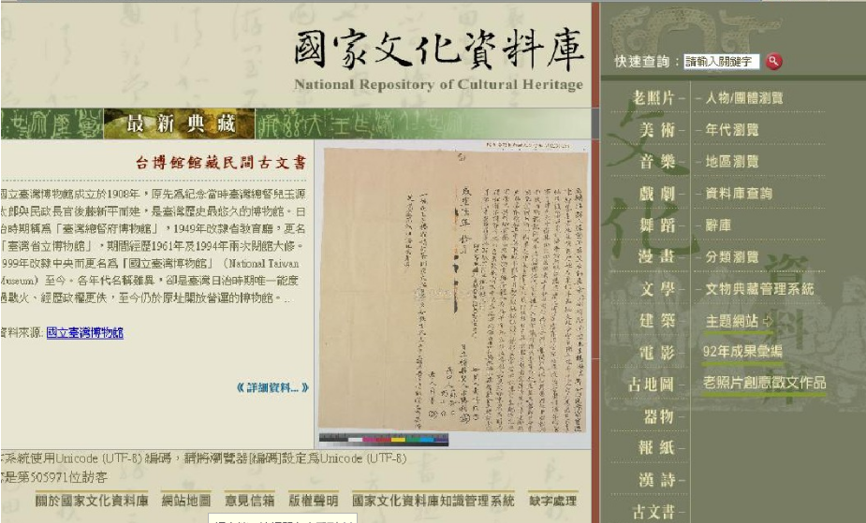

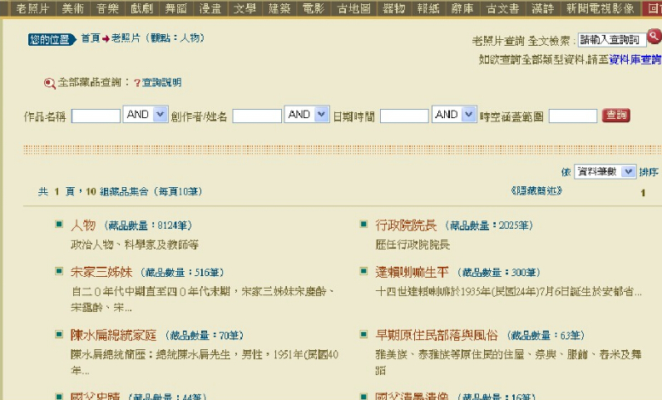

结合数位典藏国家型计划所涵盖的中华文明“大传统”和国家文化资料库涵盖的台湾文化“小传统”，基本上台湾的文化资产和传承已有大概的数位保存与呈现。

**（5）台湾数位典藏产业的加值系统**

台湾数位典藏计划的数字馆藏加值产业链至少包含五个环节，即数字内容的提供者（数字档案馆）——交易平台管理者——加值利用者——流通商——最终使用者。通过这五个环节，才能最终将数字馆藏资源转化为实际经济效益和社会效益。

第一，典藏素材提供。典藏素材的提供者包括公家（档案馆、博物馆等相关文化机构）与民间典藏单位。公家单位如数位典藏国家型科技计划中的机构计划参与者与研究单位、中央与各方文化机构收藏的资料等；民间的文化素材是指属于个人或团体的现代的创作、产业与民间艺术家签约等数据库中的素材。

第二，典藏素材数位化。素材数字化厂商主要包含数位技术厂商与数位财产保护厂商两大类。其中数位技术厂商主要有三种：影像输入，压缩和检索；数位财产保护厂商是指拥有数位水印与数位著作权管理等技术的厂商。

第三，典藏素材授权。商品创意加值商要取得素材的使用权，可以直接与素材提供者接洽商谈取得授权，或是透过专业授权商取得授权。简单描述授权的过程：当他人提出申请授权数位化档案时，数字档案馆方面要确认相关档案是否为机密档案，如果是机密档案，则无法提供授权；如果不是，还要再次清查本馆是否为著作权的所有人或者是否取得原著作权所有人的授权，如果答案是肯定的，就可以对该份档案进行估值，拟定授权合同，签订合同最终完成授权。

第四，商品创意加值。数位典藏经过创意加值成为各种商品，依商品的形态可分为：实体商品和数位商品。

第五，流通路径。素材经过加值应用成为商品后，需通过一定的路径和过程才能到达消费者手中。以该过程是否具有实体店面可分为：实体路径和虚拟路径。

**（6）台湾数位典藏计划的活化与转换**

在数位藏品的活化与转换方面，目前台湾已经发展了9种不同的典藏资源再利用模式，包括数位应用系统、数位教材、漫画书、多媒体互动系统、电影、线上游戏、商品、应用软件以及主题网站等多种类型。其他比较典型的数位资源再利用包括利用博物馆的文物，以拟人化的方式拍摄具有戏剧情节的电影，制作适合小学生阅读的社会科学教材，或者与产业机构合作推出文创商品等等。

　　活化和转换后的数位典藏资源的展现方式多种多样，最常见的有6种：目录展示、主题展示、在线相册展示、时间轴展示、地图展示和知识网络形式的展示等。以**目录形式**提供检索和搜寻数位典藏藏品服务最为典型的是数位典藏联合目录网站，当查询某个藏品时，该网站会显示出该藏品的图片档案、后设资料、链接会员网站的信息、引用的咨询以及图像授权窗口的资讯等目录性相关资讯，而通过某些链接可以进一步获取原文或原作品的更为详尽的资讯内容；**主题展示**的核心在于呈现藏品背后的故事；**在线相册**则主要应用网络相册来展示典藏图片；而以**时间轴展示**典藏物件的历史关系，可以拓展使用者感受藏品的视野；**地图展示**以地图的形式呈现藏品物件的采集、分布或迁徙的状态；**知识网络展示**则以知识组织阶层的方式来体现藏品的分类。此外，该计划还积极鼓励各种典藏机构通过公众授权的模式，对数位典藏的利用进行规范，从而让数位藏品能够更加充分地向公众开放，并为公众提供检索和利用。

**（7）其他地区数位典藏与台湾之比较**

台湾并非特例，许多国家也同步展开大规模的数位化计划。不过，台湾的数位典藏计划最初以博物馆和学术研究机构为中心；但在许多其他国家，大型图书馆扮演了数位化的先驱角色。比如美国国会图书馆的“美国记忆”，其资料主要集中在与美国历史和文化相关的部分。日本的国会图书馆也于1998年提出“电子图书馆构想”，将馆内明治、大正和昭和前期的图书加以扫描，并提供数位的目录索引。

除官方所支持的数位图书馆或数位化计划外，许多商业公司也投身其中，它们所建置的资料库主要由大学或其他公共图书馆所购买，比较典型的例子是两项中国古籍数位化工程，第一项是由香港迪志文化出版公司所推出的“四库全书”。在传统中国的大型丛书中，《四库全书》是第一套被数位化的；第二项是由北京大学等校与北京爱如生公司携手推出的“中国基本古籍库”。

### 4.中华书局

**（1）理念**

在古籍数字化探索中，中华书局形成了一系列的理念：

首先，古籍数字化必须以古籍整理为基础。目前的传世古籍存在大量问题，如果不整理，难以投入广泛使用。在整理古籍时，必须按照规范和标准来整理，这样才能保证质量，才能整理出被广泛引用的善本。但是当前的一些古籍数据库无法被直接征引，低于学术应有的水平，也不符合学者的期待。

其次，古籍数据必须优质合法。古籍的现代整理已有百年历史，创造了丰富的可供数字化的成果。初步统计，民国整理约1万余种，新中国整理出版古近3万种，其中可以数字化的比较好的版本约3000种，许多是富有盛誉的古籍整理精品。同时古籍整理作品还拥有著作权，被中国的著作权法和司法实践确认，既包括纸质著作权也包括信息网络传播权。

再次，古籍数字化的服务必须符合用户需求和学术规范。数据库的服务功能虽然是技术创新，而且也依靠技术创新来提升古籍整理的水平和使用效率，但也一定要符合古籍使用者的需要和学术规范。

最后，古籍数字化的技术标准必须符合中文古籍特点。古籍数字化流程中，数据采集标准规范、图像采集处理规范、文字采集规范、资源内容表示规范、古籍用字标准、专有名词标准、整理本古籍元数据标准、整理本古籍文献数据标注标准等等，都必须符合中文古籍的特点。

**（2）起源**

2014年6月10日，“中华经典古籍库”是中华书局进行古籍的首度数字化, 收录包括“二十四史”及《清史稿》《资治通鉴》等经典系列在内的权威整理本, 一期收录300种, 计2亿余字。产品不仅提供了保留全部整理成果的数字文本, 更实现了文本与原书图像的一一对照, 并能自动生成引用格式, 除支持全文检索外, 还添加了独具特色的人名异称关联检索等。

2003年，中华书局成立了“古籍资源开发部”，负责建设“中华古籍语料库”项目，正式开启了古籍数字化的工作。古籍资源开发部最主要的工作是数字化编辑加工，即将中华书局铅排古籍整理图书通过OCR采集等手段数字化，并按照语料库的要求编辑加工成XML格式的文件。通过几年建设，完成了3亿字整理本古籍的数字化工作，籍此书局建立了一整套数字加工标准和流程管理规范。古籍资源部在数据加工的同时，也开发了一套系统用来编辑、标引、存储、检索、统计古籍数据。

在整理本古籍的数字化工作中，最个性化的困难是计算机用字的处理。“中华经典古籍库”在系统里使用了Unicode编码字符集，从基本集到扩展E集，共有8万余个国际标准编码的汉字。到目前为止，额外造了3.1万个字符集以外的字，使这些字具有检索功能，并实现灵活的样式显示，在PC端和移动端可提供更好的阅读和检索体验。

**（3）产品化**

2014—2015年，“中华经典古籍库”的局域网版是数字化的主要产品和收入来源，这和产品定位在国内机构用户是紧密相关的。大多机构希望一次性付费使用，并买到实体，而不是按年付费订阅。

但是局域网版具有很多劣势：一是海外用户基本不会采购，他们不愿安装软件到本地，更多的是希望通过浏览器在线访问；二是数据库的采购通常伴随大量的试用过程，局域网版需要给用户上门安装，如果不采购还要再撤回，试用效率低而且成本高。

2015年底，发布了在线版，可以通过网络授权访问。短短一年里，在线版已经在100多个机构开通试用，北美地区的哈佛、耶鲁、普林斯顿、哥伦比亚等几所大学都购买了在线产品。在线版的试用不仅让更多机构了解到了“中华经典古籍库”，而且对局域网版的销售还起到了促进作用。

2016年4月23日，在中华书局读者开放日上，发布微信版“中华经典古籍库”。这是在社交移动平台第一次出现大规模的古籍资源，读者可以随时随地的阅读检索，分享内容。

在产品里还为用户提供了一些必要工具，比如联机字典、历史纪年换算、关联字表查询等等；利用工具书和原书后的索引，制作了人名异称的关联检索，当用户检索时输入一个人名，系统会提示这个人物在文献中的其他称谓，比如曹操，系统会提示孟德、魏武帝、阿瞒、吉利等等，便于用户提高检索的查全率。

**（4）用户推广**

“中华经典古籍库”无论是局域网版还是在线版，都是面向机构用户销售的产品。用户构成主要有以下几类：高校图书馆及专业院系、公共图书馆、党政机关、出版社、研究机构及博物馆、其他民间机构、海外机构（主要是大学和一些国家图书馆）。根据调研，古籍库机构版的潜在用户不下千家。但是经过两年的推广，古籍库的试用用户只有上百家，这种一对一的面向机构推广的模式效率不高。有90%以上的读者，无缘接触到“中华经典古籍库”，甚至不知道中华书局有了古籍数字化成果。另一方面，面向机构的产品存在一个天然的问题，采购者和使用者往往是两个群体，因此不太容易接触到真正的用户，用户也无法顺畅地表达对产品的反馈。为了解决这些问题，需要一个面向个人的产品，还要具备高效的传播方式，用户能够很方便对产品沟通，自然就选中了微信作为数据库的载体。

微信产品让中华书局第一次真正地面向读者：通过后台的统计分析功能，可以了解到用户检索和阅读哪些内容、什么时间使用数据库、哪些地方的用户最多、他们操作方式是什么等等。很多读者本着对中华书局及其产品的信任，在注册时提供了完整的注册信息，包括专业、职业、联系方式等等，这让中华书局有了更加具体的用户画像。通过微信的二维码关注功能，在不同活动、不同推广媒体和场合投放的二维码，可以明确区分出用户群体和传播渠道。微信用户数据对于中华书局明确产品的发展方向和提升营销的针对性都起到了关键作用。真正定位到“人”，是微信产品最核心的价值。认识到这一点后，中华书局与高校用户开展合作，将微信版账号赠送给在校学生使用。对于学生来说，他们获取到了一大批免费优质资源；对于学校来说，已经购买的机构版新增了额外的增值服务；对于中华书局来说，得到了一大批潜在用户。

**（5）平台化**

中华书局在发展了两年产品后，深切感到要想真正做到融合发展，推动出版的转型升级，靠现有的产品线是不够的。很多根本性的问题没有解决：

第一、古籍整理作品通过整理者和编辑的努力，内容质量远高于社会其他古籍资源，但是在数量上具有天然劣势，无法满足用户在更大范围内检索文献的需求。

第二、现有数字产品的模式实际上是纸书的附属物，从内容到版权，都受制于纸质图书的出版，还远达不到产业转型升级的要求。

第三、在互联网时代，很多与内容相关的产品并不是依赖对现有内容的数字化来完成的，而是通过用户自己产生内容，迅速扩张，维基百科、知乎等都是很典型的例子。

出于这些原因，感到发展产品只是中华书局工作一部分，更重要的是通过互联网搭建一个平台，提供一个古籍整理的新模式，加速古籍的整理速度。

“中华古籍整理出版资源平台”力图打通数字与出版的双向通路：古籍整理出版物可以通过数字产品的形式发布，整理平台也可以通过数字化产生整理作品，可直接在线发布，还可以提供给出版社纸质出版。平台提供了古籍从整理到发布的一系列流程：

① 该平台提供了一个古籍书目系统，包括了从版刻书到整理本一系列的古籍目录，可以让用户方便的检索古籍书目信息，并且了解整理出版情况。不仅能达到检索古籍书目的目的，还能够依照中国古籍的整理情况，进行古籍整理的规划工作。

② 提供了版刻书调阅系统，涵盖大量的版刻图书资源，以原版扫描的形式提供，作为用户整理古籍的底本和校本使用，也可作为其他的整理参考。

③ 作为一个古籍整理平台，提供了自动校勘和辅助标点功能，利用后台的数据支持，为用户整理古籍提供大量的参考资料和已有整理成果。

④ 工具书与知识单元查询系统，深度嵌入到整理平台，为整理者提供必要的知识提示。

⑤ 成果发布系统，可以将在线的整理成果直接发布，供读者使用。同时，平台还具备一个约稿系统，可以发布需要整理古籍的信息，采用众包的形式，由读者共同整理完成。该平台的设计从根本上要实现古籍的在线整理和发布，通过众包与多人协作，提高古籍整理的速度。

在平台下面，学术期刊库、碑刻墓志库、小学文献库等等多个专业子库也在研发中，既可以为古籍整理者提供资料支持，也可以作为单独产品运营。中华书局希望通过平台的建设，将进一步打通读者和作者之间的关系，通过互联与协作，推动古籍整理事业的发展。

**（6）成功经验**

中华文化数字化工程体系的整体构建需要国家层面的顶层设计和布局，无论是要实施的项目还是制定的细则，都要有整体系统的规划。有了数字化这个前提，再加上一些技术分析手段，就为研究中华民族文化奠定了基础，在这个基础上可以更好地制定我国文化发展的整体战略，不仅包括文化产业的发展，还包括文化的建设和发展。唯其如此，才能明确要往我们的文化产品里植入哪些文化元素，对外传播什么文化内容。

在做数字化过程中发现，资料存储是一个大的问题。这么多数字化成果，怎样建立一个数据库存下来，并且能够查询、管理，更重要的是应用，这是下一步要做的。只有把文化资源数字化，把这些碎片标签化变成素材库，才能在更多领域应用，但是目前仅仅做到数字化、做成数据库提供给一些学者和其他很小范围的使用者使用。如果大范围的应用，把这些数字资源创造、加工、生产，然后去传播、消费，还有很长的路要走。这个过程面临资金问题、知识产权问题、标准问题、应用渠道狭窄等诸多制约。

技术在数字出版领域占据重要作用。这里所说的技术并不是单指计算机技术，还包括提供数字服务的一切相关技术、标准。以中华书局的产品为例，包括了数字化的相关标准、超过10万字的古籍字表和属性数据库、不断完善的汉字关联表、准确的历史纪年换算工具、几十万的专名词表、在线显示超大字符集和版权保护技术等等，这些都是在数字化过程中不断发展出来的。2016年底，古联公司组建了“古籍数字化与知识工程重点实验”，成为首批新闻出版业科技与标准重点实验室，在“古籍数字化汉字处理”“古籍文本自然语言处理与语义关联”“古籍知识组织体系建设”“古籍资源知识库构建”“古籍整理自动化”五个角度进行深入研究，这些将来都是构成古籍整理数字化工作最核心的技术。在资源量达到一定级别的时候，技术的价值将越来越充分地体现出来。

**（7）近期成果**

　“中华经典古籍库”持续更新数据，每年推出一辑数据包，持续收录新出版的优秀整理本古籍，在保证质量的基础上有序扩充数据量，同时不断进行数据的修订与完善。此外，人名异称关联表与联机字典也在不断扩充中，将会为用户提供更丰富的服务。中华书局也将不断扩展产品线，通过开发更多的专题库、小型库以满足不同用户的需求。商周铜器铭文知识库将在前期资源整理的基础上逐步实现产品化，而中华书局的第二个大型数据库产品《中华基本史籍知识库》也已经启动，该产品将在古籍库的基础上，收入学术著作及工具书，借鉴“史籍分析系统”项目的建设经验，建立人物、时间、地点等史籍知识元间的关联，可视化地展示其语义关系，为学者提供更为专业的知识服务。“中华书局最终目标是系统地完成整理本古籍的数字化，搭建自成体系的知识网络，让知识之间建立链接，打破专家与读者之间的知识和信息壁垒，为社会提供真正有价值的古籍数字化产品” 。

中华书局希望，“中华经典古籍库”的出版能促进古籍数据库市场完善。中华书局会坚持“专业、优质”的出版理念，稳扎稳打，不盲目跟风，专注于提供最佳的数字服务，为中国优秀的传统文化的有效传播做出实实在在的贡献。

**（8）未来趋势：科技化**

在数字化的国家战略中，已经包括文化数字化。脑神经网络计划、3D打印机、4D打印机等项目未来要成为数字化的主力，称为“制造创新国家网络”。未来国家综合实力的竞争将不仅在军事、经济等传统层面，还将体现在信息、文化等领域。当前我国对文化要素的数字化转换技术仍相对落后，大家应抓住数字化浪潮的机会，在未来的国际竞争中掌握主动权。

**（9）未来趋势：体系化**

文化资源数字化工程确实面临一些问题，一是由谁来转化，二是如何转化。文化资源大多属于文化单位，多数承担的是管理职责，深度研究和技术处理这方面还面临着很多问题，比如资金来源、资源共享等。其中大量是科技之外的问题、工程之外的问题，既与现行的联动机制，包括成果的分享、利益的共享有关，也有知识产权的问题，更有深层次的体制机制问题。目前，文化资源数字信息大量分散形成一个个信息孤岛，地方没有一个统一的标准，统一整合对接存在一些问题。未来，要有目标性，形成一个主线、一个体系。

**（10）标准化**

现在方方面面都在做文化资源的数字化工程，包括博物馆、图书馆、非遗等形式多样的数字化，但是很多数字化以后的资源也是在各自单位里分别存放，很难放在一个库里。当前，更重要的是把这些资源有效整合利用起来，建立一个共享共建机制，使得数字化资源通过某种技术平台更好地整合起来。这需要制定一个规划，明确用什么样的标准做数字化，这是一个模式，也是一个机制，从而建立技术上的共享公共平台。

**（11）管理机制优化**

解决文化数字化中的诸多问题，要从如何破解现在落后的管理机制上入手。比如资金投入问题，国家是否要给资金支持？国家要给支持，给政策，也要监督。应该划小核算单位，把物权要管清、管好，实现所有数字资源的产权化。再比如数据采集，要采用市场化运作模式，要具体分析项目到底该怎么做。国家可以用启动资金来实现政策导向，主要还是要靠政策、靠监管把这个事情做起来。

三.更广范围应用

把文化数字化工程提升到国家战略的层面，就是为中华文化在信息化时代创造一个新的文化再生产体系，让文化资源以适合的数字化形式呈现出来，重新引起人们的关注。

在这个过程中，文化资源的数字化转化环节无疑是最难的。比如文物，中国所有的青铜器都在博物馆仓库里，没有数据体系，将这些数量巨大的青铜器信息进行数字化转换困难极大。

另一个难点在于，现在的整体文化研究系统中，核心价值领域系统和数字化仍有很远的距离。现在仍处于“写文化”的时代，学术界的大部分研究成果呈现在纸面上才能被认可。将教育系统的整个知识体系进行数字化改造，是文化数字化工程的第一步。

在中华文化数字化工程整个进程中，一个最大的问题是基本没有文化数字化的规划。现在，我国各地文化资源非常分散，非常破碎。在发展中，首先要有规划，要盘点中华文化的库存，盘点成什么样子要有标准，根据这个标准要分类，从而固定一些产品属于哪一类。根据划分的种类，要有知识产权保护的整体意识，还要制定知识产权保护规划。

### 5.视觉中国

**（1）概况**

[视觉中国集团](https://baike.baidu.com/item/%E8%A7%86%E8%A7%89%E4%B8%AD%E5%9B%BD%E9%9B%86%E5%9B%A2)（Visual China Group）创立于2000年6月，是中国领先的视觉[影像](https://baike.baidu.com/item/%E5%BD%B1%E5%83%8F)产品和服务提供商。视觉中国集团是以“视觉创造价值，视觉服务中国”为愿景的A股唯一互联网文化创意上市公司（股票简称：视觉中国）。

① 主营内容

视觉中国集团以“视觉内容与服务”、“视觉社区”和“视觉数字娱乐”三大业务板块为核心，拥有中国最大的视觉内容互联网版权交易平台，同时为国内的[主题公园](https://baike.baidu.com/item/%E4%B8%BB%E9%A2%98%E5%85%AC%E5%9B%AD)、城市综合体提供领先的数字娱乐整体解决方案。集团拥有近万名签约摄影师和艺术家，并同海内外数百家图片社、影视机构、版权机构广泛合作，为媒体、企业主、广告公司等各类客户提供专业的图片、影视、音乐、特约拍摄、创意众包、视觉化营销等一站式服务。

视觉中国拥有领先的基于云计算、大数据等平台技术的超大型影像库搜索及存储技术，是中国最大的视觉内容互联网版权交易平台。聚集了 众多国内外顶级签约摄影师和艺术家，与[Getty Images](https://baike.baidu.com/item/Getty%20Images), [法新社](https://baike.baidu.com/item/%E6%B3%95%E6%96%B0%E7%A4%BE)、[路透社](https://baike.baidu.com/item/%E8%B7%AF%E9%80%8F%E7%A4%BE)、[BBC](https://baike.baidu.com/item/BBC/922)、[华纳兄弟](https://baike.baidu.com/item/%E5%8D%8E%E7%BA%B3%E5%85%84%E5%BC%9F)、[CCTV](https://baike.baidu.com/item/CCTV/5644)等海内外著名图片社、影视机构、版权机构广泛合作，为媒体、企业、广告公司、制作公司等各类客户提供专业的图片、影视、音乐、特约拍摄、创意众包，及以视觉为核心的整合营销等一站式服务。

② 运营模式

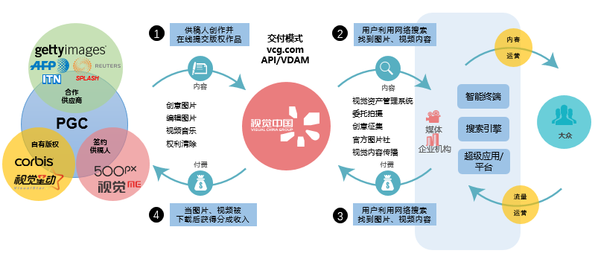

③主要功能

视觉中国是一家国际知名的以“视觉内容”为核心的互联网科技文创公司，公司整合全球优质版权内容资源，为内容生态中的生产者与使用者提供全方位的版权交易和增值服务。

视觉中国业务发展紧紧围绕“视觉”这一核心业务，形成以视觉内容与服务、视觉数字娱乐、视觉社交社区为核心的三大业务板块。在“视觉内容与服务”板块，重点推进视觉素材转化为视觉产品的研发和整合营销的开展；在“视觉数字娱乐”板块，重点推进从IP引进、创意策划、建设实施、运营管理的生态打造，并通过社会资金的引入和基金管理公司的模式，保持在这一板块的轻资产业务形态；在“视觉社交”板块，重点进行国家智慧旅游公共服务平台项目建设，以保证按照《特许经营协议》的约定保质按时完成该项目的开发、建设和初步运营工作。

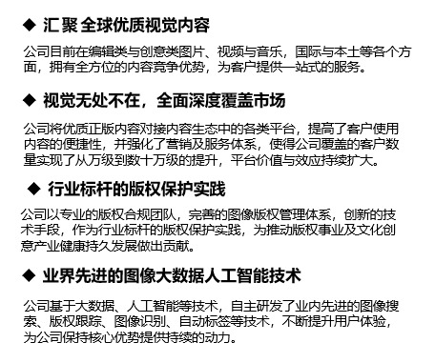

**（2）图像大数据AI技术**

第一，拥有全面的亿级图片、视频、音乐数据，加上持续产生的千万级的用户行为数据，形成了公司的核心数据资产。

第二，基于大数据、人工智能等技术，自主研发了业内先进的图像搜索、版权跟踪、图像识别、自动标签等技术，提高用户产品体验。

第一，成立了专注人工智能、搜索算法的技术团队，基于客户使用需求和应用场景，不断优化公司产品服务的交付能力。

2017上半年，正式推出API（Application Programming Interface, 应用程序编程接口）服务。客户可通过API服务连接视觉中国高质量正版内容，结合自己的应用场景，灵活满足内容需求。视觉中国API已接入百度、腾讯、阿里巴巴、一点资讯、网易、新浪、凤凰网等23家客户。

**（3）项目/服务/旗下公司**

① 旗下公司

**华盖创意**

是国内领先的专注创意类图片、视频内容授权、版权清除和委托拍摄等专业服务的提供商。通过旗下中文网站平台向用户提供来自全球范围的优质创意图片、影音素材和视觉服务。与亚洲及中国本土的优秀摄影师紧密合作，持续补充大量优质的中国元素内容，满足客户的多样化需求，在中国市场获得了高速增长。是顶级创意公司、大型企业及创意精英的首选合作伙伴。

**汉华易美**

汉华易美创立于2000年6月，是中国领先的编辑类图片、视频素材视觉服务供应商，拥有13年专业的编辑类图片行业经验。秉承创新（Creativity）、专注（Focus）、专业（Professionalism）的经营理念，通过旗下电子商务平台为中国及海外用户提供丰富而优质的图片、视频等视觉内容产品及专业服务。已上线逾4000万张各类题材的图片，独家代理10000余名个人摄影师、插画师和设计师的作品，以及100余家国内外图片和媒体机构的视觉内容；拥有逾3000家客户，覆盖报纸、网站、杂志期刊、出版社、电台、电视台以及其他新媒体领域。

**东星娱乐**

“东星娱乐TUNGSTAR” 是大中华地区最大的娱乐内容和通讯社，公司成立于2002年，在中国内地及港澳台地区从事数字形态娱乐和时尚新闻图片和视频资讯内容的采采访编辑和内容分发，在北京、上海、香港、台北均设有办公机构、拥有两岸四地最专业最庞大的娱乐资讯采编团队，为全球的电视台、互联网、移动新媒体、报纸杂志等提供娱乐和时尚新闻图片和视频资讯。

**视觉ME**

视觉ME创立于2012年8月，是中国领先的在线创意社区，最具影响力的产品服务提供商和在线媒体。前身为2000年12月由北京视觉无限文化传媒有限公司创立的“视觉中国社区”网站，是中国最具活力的视觉图片分享社区及创意产品社会化电商平台。该平台致力于为全球视觉创意产业及创意人群提供优质的商业服务，打造国内最权威、最强大的“媒体+社区+电商”三位一体平台。拥有200万注册会员，15000名签约设计师。

**艾特凡斯**

艾特凡斯自2011年9月16日成立以来，一直致力于做国内一流的高科技娱乐项目、特种影视项目供应商，精心为广大客户设计国际顶 尖水平的室内娱乐项目、特种影视项目，并提供最专业的整体解决方案与实施服务。公司拥有一支国际视野、尖端技术、敢于创新且经验丰富实战型团队，已成功为 国内多个主题公园打造了全方位的高科技室内娱乐项目，与众多知名客户建立了长期的[战略伙伴关系](https://baike.baidu.com/item/%E6%88%98%E7%95%A5%E4%BC%99%E4%BC%B4%E5%85%B3%E7%B3%BB)。自成立以来，成功获得证书的专利10项，其中发明专利4 项，尚未获得证书的专利6项。

**（4） 版权保护**

① 公司通过多年的实践建立了业界最为完善的图像版权管理体系和流程，受到政府相关单位的肯定。

② 基于图像大数据与人工智能技术自行研发了图像版权网络追踪系统，能够追踪到公司拥有图片在网络上的使用情况。

③ 公司加大版权保护力度，为推动版权事业及文化创意产业健康持久发展做出贡献。

2017年4月20日，视觉中国对版权保护的案件入选“2016年度北京法院十大知识产权创新性典型案例”。2017年4月26日，视觉中国对版权保护的案例入选“福建省律师知识产权十大典型案例”。

**（5）权利清除服务介绍**

视觉中国专业顾问团队超过10年行业经验，为您提供专业解决方案，遍布全球的合作伙伴及紧密的经纪公司与权利机构资源，让您在最短的时间以最经济的价格获得有保障的权利清除服务。

**（6）视觉整合营销服务**

视觉资产管理系统

视觉中国提供专业的 VDAM 视觉资产管理系统，用于解决视觉内容资源的在线管理、展示、分享与使用

委托拍摄/创意征集

平面制作、宣传片及 TVC 拍摄制作、三维制作、VR 拍摄制作等.视觉中国拥有设计师和摄影师双社区，可为客户提供高水准的创意征集服务

官方图片社

专业的摄影/摄像/编辑团队为大型活动提供影像记录，并进行内容管理及分发服务

视觉内容传播服务

借助合作伙伴 Getty Images 等国际国内平台，通过高效的传播渠道向媒体分发您的宣传内容

**（7）公益项目**

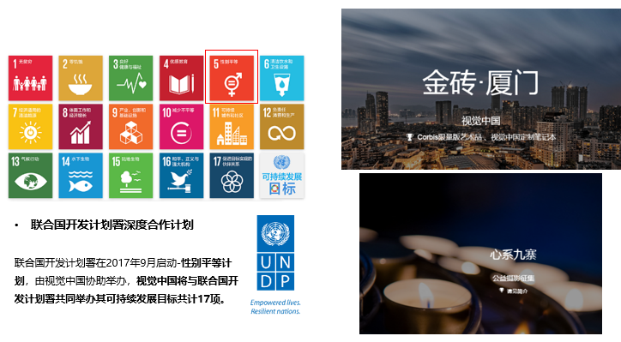

（8） 数量/质量

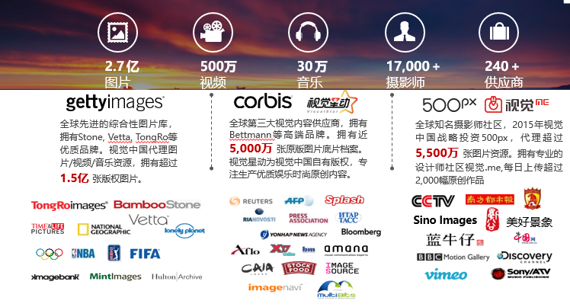

视觉中国版权内容交易平台vcg.com，覆盖国内外媒体，每日阅读量高达10亿次。

创意图片

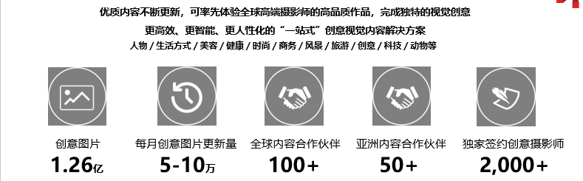

编辑图片

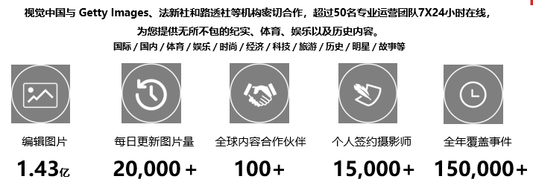

视频素材

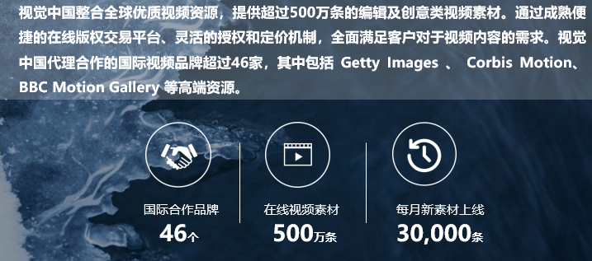

音乐素材

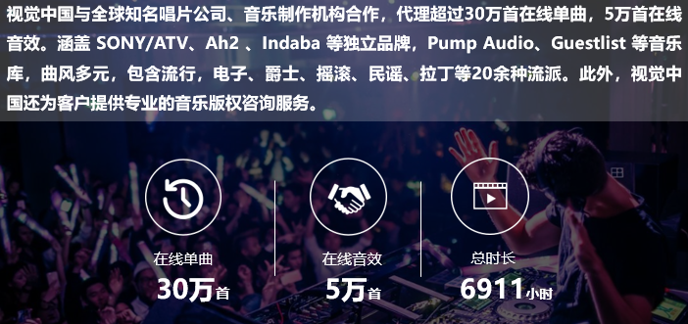

**（8）数字资产管理系统 DAM**

拥有精彩的视觉内容，却没有合理的平台去进行整合和管理，视觉中国集团的数字资产管理系统可以帮您合理配置和有效利用这些优势资源，这套基于云端的管理系统支持图片、视频、文档的本地、异地上传和下载，并且具有素材管理、前台展示、用户管理、采编对接、图片评论、公告管理、分类管理、专题管理、下载管理等功能，同时可将资源迅速扩展至各社交网络平台，快速发布公司新闻，使素材管理更加程序化、科学化。

视觉中国技术团队基于16年互联网在线视觉运营管理经验，推出专业的数字资产管理系统 DAM，用于解决视觉内容资源的在线管理、展示、分发与使用等问题。

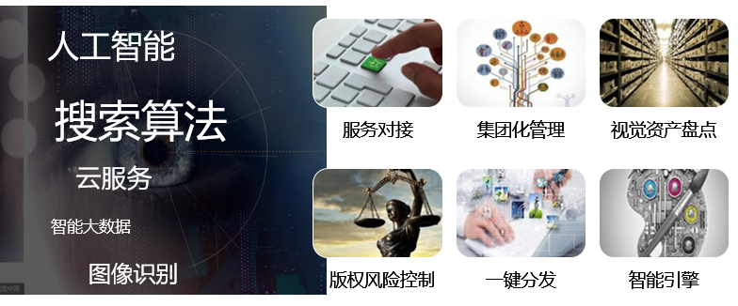

**① DAM 系统的特点**

基于B/S架构，只需通过浏览器即可上传下载数据资源

支持本地部署和云部署解决方案

与 VCG.com 无缝对接

集成多项搜索功能，让查找更便捷、更简单、更广泛

清晰用户权限，水印权限管理，保障数据使用安全

**② DAM 系统应用效果**

存储管理

高达千万张图片存储管理能力，采用云存储实现按需实时扩容；数据快速备份和恢复、严密的访问分级、内嵌数字水印等安全机制

资源展示

多种格式视音频文件的存储管理，高性能的视音频转码器；

展示平台

视觉中国专业的平面设计师团队倾力打造

资源变现

量身定制的版权交易平台，短期内实现数字资产的保值增值和变现

### 6.国图

**（1）.概况**

中国国家图书馆位于[北京市](https://baike.baidu.com/item/%E5%8C%97%E4%BA%AC%E5%B8%82)[中关村南大街](https://baike.baidu.com/item/%E4%B8%AD%E5%85%B3%E6%9D%91%E5%8D%97%E5%A4%A7%E8%A1%97)33号，与海淀区[白石桥](https://baike.baidu.com/item/%E7%99%BD%E7%9F%B3%E6%A1%A5)高粱河、[紫竹院公园](https://baike.baidu.com/item/%E7%B4%AB%E7%AB%B9%E9%99%A2%E5%85%AC%E5%9B%AD)相邻。中国国家图书馆总馆占地7.24公顷，建筑面积14万平方米，主楼为[双塔](https://baike.baidu.com/item/%E5%8F%8C%E5%A1%94)形高楼，采用双重檐形式，孔雀蓝琉璃瓦大屋顶，淡乳灰色的[瓷砖](https://baike.baidu.com/item/%E7%93%B7%E7%A0%96)外墙，[花岗岩](https://baike.baidu.com/item/%E8%8A%B1%E5%B2%97%E5%B2%A9)基座的石阶，再配以[汉白玉](https://baike.baidu.com/item/%E6%B1%89%E7%99%BD%E7%8E%89)栏杆，通体以蓝色为基调，取其用水慎火之意。

**① 主营内容**

中国国家图书馆分为总馆南馆、总馆北馆和[古籍](https://baike.baidu.com/item/%E5%8F%A4%E7%B1%8D)馆，馆藏书籍3119万册，其中[古籍善本](https://baike.baidu.com/item/%E5%8F%A4%E7%B1%8D%E5%96%84%E6%9C%AC)有200余万册。2008年中国国家图书馆建筑面积为28万平方米，是[亚洲](https://baike.baidu.com/item/%E4%BA%9A%E6%B4%B2)规模最大的图书馆，居世界国家图书馆第三位。

中国国家图书馆的自动化工作起步于70年代中期。1989年大型计算机综合管理系统启动，进行[图书馆自动化](https://baike.baidu.com/item/%E5%9B%BE%E4%B9%A6%E9%A6%86%E8%87%AA%E5%8A%A8%E5%8C%96)应用系统的开发与实践。从1995年开始，按照数字化、网络化建设的思路，制定了《国家图书馆网络建设发展规划（1997-2000）》，集中力量，在网络建设、软件开发、数据加工等方面开展攻关。

1999年2月，在中国国内图书馆界率先采用先进的千兆位以太网络技术，开通了拥有3000个信息节点的馆域网，将各个应用子系统连接起来。在互联网建设方面，开通了国际[互联网](https://baike.baidu.com/item/%E4%BA%92%E8%81%94%E7%BD%91)中国国家图书馆站点；分别与[国务院办公厅](https://baike.baidu.com/item/%E5%9B%BD%E5%8A%A1%E9%99%A2%E5%8A%9E%E5%85%AC%E5%8E%85)、[清华大学](https://baike.baidu.com/item/%E6%B8%85%E5%8D%8E%E5%A4%A7%E5%AD%A6)、[北京大学](https://baike.baidu.com/item/%E5%8C%97%E4%BA%AC%E5%A4%A7%E5%AD%A6)等实现了100M速率的专线联接；与中国计算机公用网、中国教育科研网、[中国科技网](https://baike.baidu.com/item/%E4%B8%AD%E5%9B%BD%E7%A7%91%E6%8A%80%E7%BD%91)及北京有线电视网、国家广播电影电视总局全国有线电视网、[网通](https://baike.baidu.com/item/%E7%BD%91%E9%80%9A)等实现了高速互联，使国家图书馆初步建成网上[信息资源](https://baike.baidu.com/item/%E4%BF%A1%E6%81%AF%E8%B5%84%E6%BA%90)的中心枢纽。

2001年11月，经[国务院](https://baike.baidu.com/item/%E5%9B%BD%E5%8A%A1%E9%99%A2)批准，“国家图书馆二期工程暨国家数字图书馆工程”正式立项，作为国家信息产业基础建设的重要内容，已列入国家“十五”计划，国家经费总投入为12.35亿元，开始付诸实施。

2002年起，国家图书馆还承担了二项国家重点文化工程：“中华再造善本工程”、“[送书下乡工程](https://baike.baidu.com/item/%E9%80%81%E4%B9%A6%E4%B8%8B%E4%B9%A1%E5%B7%A5%E7%A8%8B)”，工程进展顺利，很好地发挥了国家图书馆建设先进文化、传播知识的职能。

2003年10月28日，国家图书馆ALEPH500计算机综合管理系统已全面投入运行，为国家图书馆迈入世界先进图书馆行列奠定了基础。

**② 功能**

中国国家图书馆是国家总书库，国家书目中心，国家古籍保护中心，国家典籍博物馆。履行国内外图书文献收藏和保护的职责，指导协调全国文献保护工作；为中央和国家领导机关、社会各界及公众提供文献信息和参考咨询服务；开展图书馆学理论与图书馆事业发展研究，指导全国图书馆业务工作；对外履行有关文化交流职能，参加国际图联及相关国际组织，开展与国内外图书馆的交流与合作。



**（2）对外项目**

**① 国家文献战略储备库项目**

为保证文献与数据安全，2010年，在充分论证的基础上，国家图书馆率先在国内提出文献战略储备的概念，结合我国当前文献分级分布式布局的现状，建议国家层面采取“国家—地区—专业”三级储备模式建设国家文献战略储备体系，优先推进国家文献战略储备库建设。

国家图书馆以建设国家文献战略储备库为契机，深入与河北省承德市、县各级地方政府开展文化合作，签署战略合作意向书和项目用地协议，还带队赴贵阳、重庆、成都、西安、深圳、昆明和美国、加拿大、法国、英国等国内六地九家、国外四国八家单位同类项目进行实地调研，强化技术队伍，建立专家团队，科学制定了项目实施方案和计划，全力推进项目设计方案论证、比选工作。

国家文献战略储备库建成后，将妥善地保存中华民族文化的载体，有利于加强民族文化遗产的保护，为后世留存历史资料，有利于推动文化大发展大繁荣，提升国家文化软实力。未来，国家图书馆将在文化部指导下，继续加强组织领导，坚持重大事项集体决策，科学设计，精心组织，按照建设项目基本建设程序要求开展后续工作，力争于“十三五”期间开工建设，并建成“国内一流，世界领先”的国家文献战略储备库，确保项目高质、高效，确保项目廉洁、清正。

**② 国家数字图书馆**

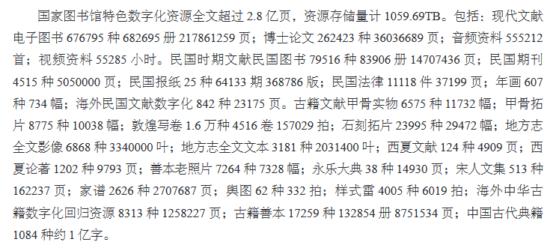

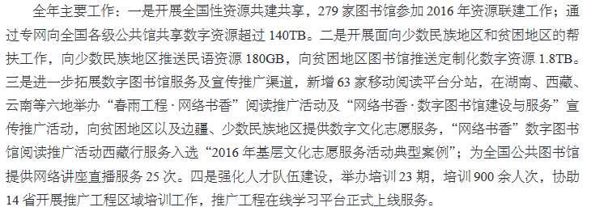

**③ 文献信息资源整合项目**

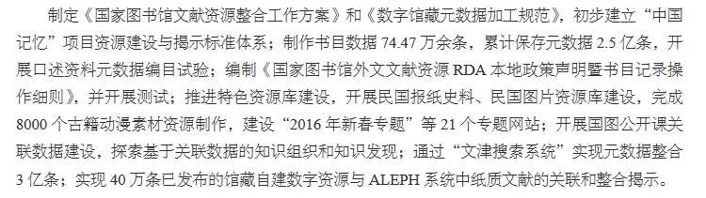

**④ 中华古籍保护计划**

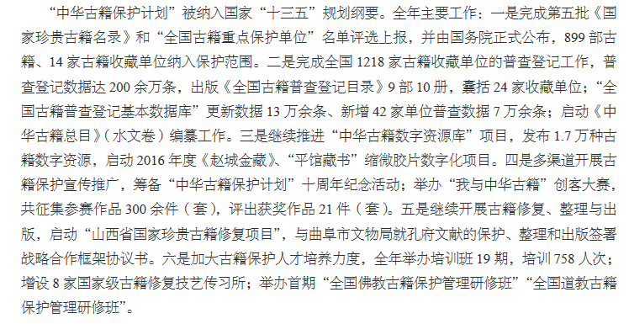

**⑤ “海外中华古籍调查暨数字化合作”项目**

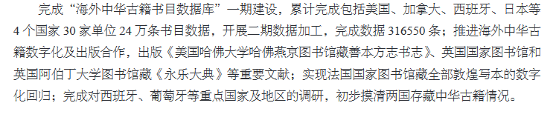

**（3） 数量与质量分析**

中国国家图书馆馆藏丰富，品类齐全，古今中外，集精结粹。作为国家[藏书](https://baike.baidu.com/item/%E8%97%8F%E4%B9%A6)机构，中国国家图书馆依法接收中国大陆各[出版社](https://baike.baidu.com/item/%E5%87%BA%E7%89%88%E7%A4%BE)送缴收藏的出版样书，此外还收藏中国大陆的非正式出版物，例如各高校的博士学位[论文](https://baike.baidu.com/item/%E8%AE%BA%E6%96%87)均在中国国家图书馆的收藏之列。是[图书馆学](https://baike.baidu.com/item/%E5%9B%BE%E4%B9%A6%E9%A6%86%E5%AD%A6)专业资料集中收藏地和全国[年鉴](https://baike.baidu.com/item/%E5%B9%B4%E9%89%B4)资料收藏中心。从藏书量和图书馆员的数量看，中国国家[图书馆](https://baike.baidu.com/item/%E5%9B%BE%E4%B9%A6%E9%A6%86)（即原北京图书馆）是[亚洲](https://baike.baidu.com/item/%E4%BA%9A%E6%B4%B2)规模最大的图书馆，[世界](https://baike.baidu.com/item/%E4%B8%96%E7%95%8C)上最大的国家图书馆之一，是世界著名的国家图书馆。中国国家图书馆的藏书可上溯到700多年前的南宋皇家缉熙殿藏书，最早的典藏可以远溯到3000多年前的[殷墟甲骨](https://baike.baidu.com/item/%E6%AE%B7%E5%A2%9F%E7%94%B2%E9%AA%A8)。国家图书馆的馆藏文献中[珍品](https://baike.baidu.com/item/%E7%8F%8D%E5%93%81)特藏包括善本古籍、甲骨金石拓片、中国古旧舆图、[敦煌遗书](https://baike.baidu.com/item/%E6%95%A6%E7%85%8C%E9%81%97%E4%B9%A6)、少数民族图籍、名人[手稿](https://baike.baidu.com/item/%E6%89%8B%E7%A8%BF)、革命历史[文献](https://baike.baidu.com/item/%E6%96%87%E7%8C%AE)、[家谱](https://baike.baidu.com/item/%E5%AE%B6%E8%B0%B1)、[地方志](https://baike.baidu.com/item/%E5%9C%B0%E6%96%B9%E5%BF%97)和普通[古籍](https://baike.baidu.com/item/%E5%8F%A4%E7%B1%8D)等260多万册（件）。截至到2012年底，中国国家图书馆的藏书容量达3119万册，其中[价值连城](https://baike.baidu.com/item/%E4%BB%B7%E5%80%BC%E8%BF%9E%E5%9F%8E)的[古籍善本](https://baike.baidu.com/item/%E5%8F%A4%E7%B1%8D%E5%96%84%E6%9C%AC)就有200余万册，著名的《[永乐大典](https://baike.baidu.com/item/%E6%B0%B8%E4%B9%90%E5%A4%A7%E5%85%B8)》、《[四库全书](https://baike.baidu.com/item/%E5%9B%9B%E5%BA%93%E5%85%A8%E4%B9%A6)》等举不胜举。其中尤以“四大专藏”即“[敦煌遗书](https://baike.baidu.com/item/%E6%95%A6%E7%85%8C%E9%81%97%E4%B9%A6)”、“[赵城金藏](https://baike.baidu.com/item/%E8%B5%B5%E5%9F%8E%E9%87%91%E8%97%8F)”、“[永乐大典](https://baike.baidu.com/item/%E6%B0%B8%E4%B9%90%E5%A4%A7%E5%85%B8)”和“文津阁四库全书”最受瞩目。

|  |  |
| --- | --- |
| |  | | --- | | 馆藏一览 | |
|  |
| |  |  |  |  | | --- | --- | --- | --- | | 类别 | 文种 | 文献细类 | 册（件）数 | | **图    书** | 中文 | 普 通 书 | 5,413,505 (册) | | 普通古籍（含新线装） | 1,648,206 (册) | | 台港图书及海外出版的图书 | 200,068 (册) | | 合 计 | 7,261,779(册) | | 外文 | 西文书(英文、法文、德文及其它) | 1,895,277 (册) | | 俄文书(含其它部分斯拉夫语种) | 622,147 (册) | | 日文和东文书(日文及其它部分东方语种) | 1,041,785(册) | | 合 计 | 3,559,209 (册) | |  | | 图书合计 | 10,820,988 (册) | | **期刊** | 中文 | 中文期刊(51463种) | 6,701,841 (册) | | 外文 | 外文期刊(47207种) | 6,631,305 (册) | |  | | 期刊合计 | 13,333,146 (册) | | **报纸** | 中文 | 中文报纸(7624种) | 119,097 (合订册) | | 外文 | 外文报纸(1708种) | 93,206 (合订册) | |  | | 报纸合计 | 212,303 (合订册) | | **特   藏   专   藏** |  | 古籍善本 | 282,300 (册,件) | | 新 善 本 | 14,918 (册,件) | | 外文善本 | 35,638 (册,件) | | 中文地图 | 96,861(册,张,幅,件) | | 外文地图 | 49,306(册,张,幅,件) | | 照 片 | 99,646 (张,册) | | 画 片 | 64,581 (张,幅) | | 金石拓片 | 304,265 (张,片) | | 金石书籍 | 10,080 (册,件) | | 金石画册 | 644(册,件) | | 手 稿 | 86,178 (件) | | 书 札 | 2,930 (册,件) | | 民语文献 | 159,781 (册,件) | | 精装精印 | 7,463 (册,件) | | 其他特藏 | 299(件) | | 图书馆学资料 | 41,575(册) | | 敦煌吐鲁番资料 | 21,255 (册,件) | | 家谱、地方志资料 | 53,949 (册,件) | | 其他国内资料 | 1,006,990 (册) | | 外国政府出版物 | 56,985(册,件) | | 联合国资料 | 560,897(册,件) | |  | | 特藏专藏合计 | 2,956,541 (册件,张,幅,片) | | **缩微** **文献** |  | 缩微胶卷 | 100,750 (卷) | | 缩微平片 | 1,308,207(张,片) | |  | | 缩微文献合计 | 1,408,957(卷,张,片) | | **视  听  文  献** |  | 录 音 带 | 19,708(盘,盒) | | 激光唱片 | 40,224(张) | | 立体声唱片 | 967 (张) | | MP3 | 2,860(张) | | 录 像 带 | 14,608 (盘,盒) | | LD视盘 | 1,880 (张,盘) | | VCD视盘 | 85,829 (张,盘) | | VHD视盘 | 260 (盘,盒) | | DVD视盘 | 38,037 (张,盘) | |  | | 视听文献合计 | 204,373 (张,盘) | |  | | 电子文献合计 | 42,895 (张,盘) | | 馆藏总计(截止2010年) | | | **28,979,203册(件)** | |
|  |

**（4）标准规范**

|  |
| --- |
|  |
| [国家数字图书馆标准规范研制工作以开放性为原则，采取竞争性谈判方式向社会各界，尤其是文献信息机构发出广泛参与研制的邀请。目前，汉字属性字典、古籍用字规范、生僻字与避讳字处理规范、古籍全文版式XML规范、数字资源唯一标识符等六个标准规范项目正在研制中。元数据规范、对象数据规范、资源统计规范等正进行采购准备工作。数字资源长期保存、管理元数据、专门元数据规范等正在进行需求调研与准备工作。  数字图书馆标准规范体系主要由数字资源建设标准规范、数字图书馆应用服务标准规范、版权保护与权利描述标准规范、面向数字图书馆的电子商务标准规范等组成。其中，数字资源建设标准规范涉及数字对象的加工、描述、组织、存储、检索和服务，要建立相应的技术标准规范；建立元数据统一结构框架和相应的元数据描述、加工处理、转换和检索的技术标准规范；建立对网上资源进行搜集、筛选、编目、加工、使用的方法和相应的技术标准规范等。在数字图书馆应用服务系统的建设中，要建立统一描述机制，支持统一的资源命名规则和唯一标识；建立开放的、可互操作的数字资源组织与管理标准规范；建立可互操作的数字对象调度机制等。此外，还应充分利用现有的其他相关标准规范。](http://www.nlc.cn/newstgc/gjsztsggc/bzgf/) |

**（5）建设进展**

  为加强国家数字图书馆工程的组织、规划与实施力度，理顺各方面关系，组建了数字图书馆管理处，全权负责国家数字图书馆工程中软硬件系统建设的相关工作。

  为此，数字图书馆管理处经过精心筹备，于2004年8月26日上午在国家图书馆文会堂举办了首次数字图书馆技术指南发布会，邀请具有工程实践经验，大型软件工程设计能力，曾经参与过大型工程项目的研究机构、企业等相关单位与会，来自北大技术研究院、联想集团、SUN公司、IBM（中国）公司、微软（中国）有限公司、中科院计算机所、中国数字图书馆有限责任公司等数十家单位的100余名系统架构专业人员、软件工程资深专业人员、具有大项目研究能力的主要核心研究人员、中文信息处理技术专业技术人员，或数据库专业技术人员代表参加了这次会议。  
    在本次会议上，数字图书馆管理处孙卫总工程师全面介绍了国家数字图书馆工程的相关技术指南和标准规范，并寻求参会研究机构、企业对应的解决方案，以期在此基础上进行更进一步的讨论与验证工作，最终形成工程技术文件规范。  
    会议在以下几个方面进行了介绍与探讨：  
  第一，集群、系统软件框架、应用软件模块的技术指南；  
   第二，文献数字化与数字资源建设的软件系统框架、应用软件模块的技术指南；  
    第三，中文信息处理技术与大型全文检索引擎需求的技术指南；  
    第四，资源组织、管理、存储、批准发布需求的技术指南；  
    第五，相关标准、规范需求的技术指南。  
    在技术指南和标准规范介绍完毕后，孙卫总工还详细回答了参会代表的提问，并代表我馆，欢迎相关研究机构和企业将与本次会议技术指南有关的产品介绍、技术解决方案送达我馆，我馆将认真组织研究与讨论。  
    本次技术指南介绍与讨论会，向相关工程建设承包商全面介绍了国家数字图书馆工程的相关技术指南，加大了对我馆承担的这一国家工程的宣传力度，向社会发布了合作信息，从而拉开了全面建设国家数字图书馆工程的序幕。

**（6）现状**

作为文化部实施的重大文化惠民工程，积极推动基本公共文化服务标准化、均等化，坚持保障基层群众与特殊群体的文化权益，推动新媒体、新技术在图书馆建设与服务中的应用，以创新跟进时代脉搏，用科技助力图书馆事业发展，将更便捷、更丰富、更智能、更高效的数字图书馆产品和服务，带到全国图书馆用户身边。

截至2017年，数字图书馆推广工程覆盖全国41家省级图书馆、486家地市级图书馆，服务辐射2900多个县级图书馆。

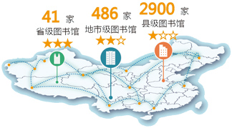

覆盖全国公共图书馆的数字图书馆网络体系全面连通。

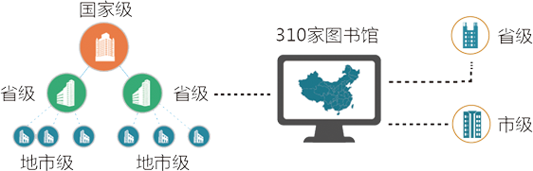

与“十一五”相比，各地数字图书馆基础设施指标增长迅速。



**（7）虚拟网**

数字图书馆虚拟网是推广工程的重要组成部分，将连接省、市级图书馆，实现公共图书馆网络体系纵向贯通。数字图书馆虚拟网能够承载推广工程的各类业务系统，保障数据便捷、安全的传输，实现数字资源的远程访问和异地共享。

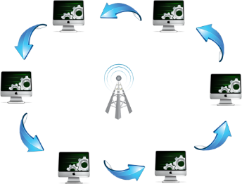

　　各图书馆利用互联网链路，通过IPSEC VPN技术组成虚拟网，实现各节点的互联互通。国家图书馆作为数字图书馆虚拟网的网络中心，与各个省馆、市馆之间能够在虚拟网上相互通信。今年将完成15个省级图书馆、52个市级图书馆的虚拟网搭建工作，明年将完成全国省级图书馆及大部分市级图书馆的虚拟网搭建工作。

　　在虚拟网上面传输的数据主要有三类：一是服务类数据，包括国家图书馆及各地方馆的数字资源。到馆读者在无需用户认证的情况下，即可访问国家图书馆与地方馆的数字资源。二是生产类数据，即国家图书馆与省馆、市馆之间的应用系统业务数据交互。将数字图书馆的生产数据通过虚拟网传送，如数字资源组织系统数据等。三是沟通交流类数据，可通过虚拟网加强国家图书馆与地方馆的交流与联系，如视频会议系统数据等。

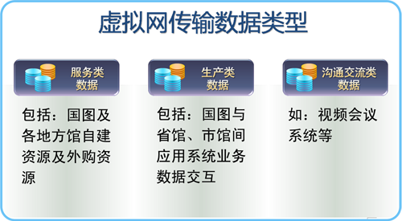

　　到馆读者在电子阅览室进行访问数字资源时，通过对目标地址的解析确定访问路径，若访问的是虚拟网资源，则通过IPSEC VPN通道来获取国家图书馆数字资源，否则仍按照原有路由进行访问。

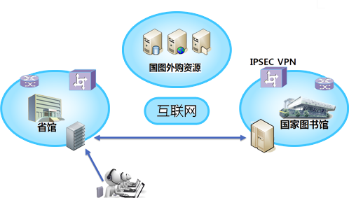

　　目前，数字图书馆推广工程虚拟网的建设尚在初步阶段，随着工程的不断推进，未来将在全国实现各公共图书馆的网络互联，届时，将会使更多的读者享受到虚拟网建设所带来的方便、快捷的服务。

**（8）系统建设**

“十二五”期间，随着数字图书馆推广工程的逐步推进，我国数字图书馆建设将进入高速发展期。以数字资源为中心、围绕整个数字资源生命周期的各个业务系统是数字图书馆推广工程的重要内容，也是数字图书馆建设的核心技术支撑。

　　此展区将为您介绍涉及数字资源加工、组织、保存、揭示等各方面的八大软件系统和灾备中心，以加深您对于数字图书馆推广工程和数字图书馆建设的理解和认识。

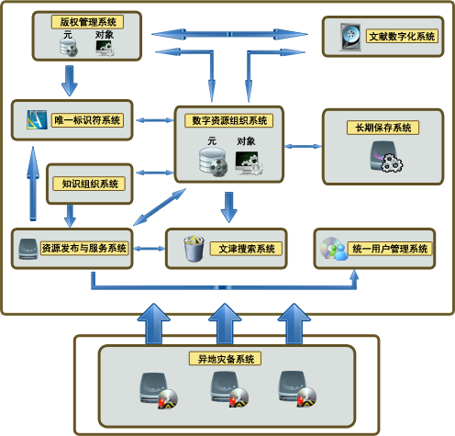

**·文献数字化加工系统：**

　　文献数字化加工系统主要承担馆藏文献资源的数字化生产加工任务，是国家数字图书馆数字资源建设和服务的起点，是数字图书馆核心业务系统之一。文献数字化加工系统利用拍照、扫描、数字水印等技术手段将各类传统文献资源转化为数字资源，并进行深度加工，生成元数据，之后进行关联保存，同时提供数字成品管理功能。

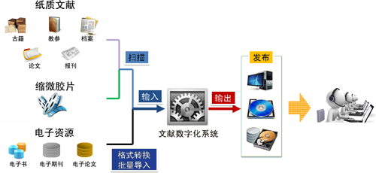

**·版权信息管理系统：**

版权信息管理系统作为配套服务系统贯穿数字资源的整个生命周期，通过对各类数字资源著作权信息的建设、维护和管理，建设全国数字图书馆版权信息库，实现国家数字图书馆与其他图书馆之间的版权信息资源共享，提高全国数字图书馆整体的著作权管理水平，为整个社会在尊重、保护和使用版权方面做出重要的示范作用。

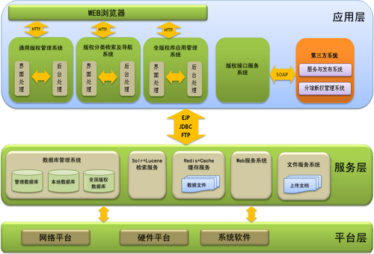

**·数字资源保存系统：**

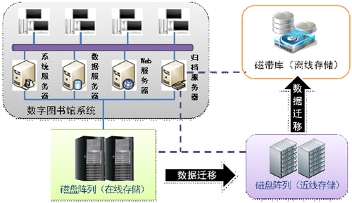

　　数字资源保存系统能够将各类数字资源进行收集，建立完备的电子帐，实现数字资源的有序化管理。同时，根据需要对元数据、对象数据按统一格式进行数据包封装，形成数字资源的保存标准规范体系，并把它们分配到在线、近线、离线三层存储体系中去，实现对数字资源的长期保存和利用。

### 7. 花瓣

**（1）概况**

**① 主营内容**

花瓣网是一家“类[Pinterest](https://baike.baidu.com/item/Pinterest)”网站，是一家基于兴趣的社交分享网站，网站为用户提供了一个简单地采集工具，帮助用户将自己喜欢图片重新组织和收藏。

“我们每个人都有兴趣爱好，而且我们的兴趣爱好在这个互联网几乎都得到了满足，互联网上已经有够多的信息了， 因此花瓣网提供的是，重新链接/收藏/整理/分享你所感兴趣的事物。” 花瓣网创始人刘平阳说，“这种[链接](https://baike.baidu.com/item/%E9%93%BE%E6%8E%A5)起来信息采用一种叫“[画板](https://baike.baidu.com/item/%E7%94%BB%E6%9D%BF)”的方式进行组织，这也是“花瓣”的另一个发音。”

**用户产生内容，并让内容围绕用户：**不同于一般的机器采集网站，花瓣网的内容都是由用户进行采集的。这使得其采集的内容都具有极强的标签(画板)，在玩花瓣网这个平台的时候也不难发现，其编辑人员更热衷于推荐分类明细的画板到对应的频道或首页。这是因为此类画板在对应标签分类频道中较受用户的喜欢。通过尊重用户体验的原则使得日益强调“用户体验”的搜索引擎更喜欢像花瓣网这样存在“活着的用户”的网站。

**用户与用户的内容之间的联系：**花瓣网作为UCG网站，其网站多数内容是围绕着“用户”、“用户的采集”、“用户的画板”个3个点来建设站内链接的。通过这样的网站站内链接结构，使得网站的“用户”、“用户的采集”、“用户的画板”都能获得较高的站内权重，令花瓣网的百度收录获得了更多的入口。

**② 功能**

“花瓣网”帮你收集、发现网络上你喜欢的事物。用户可以将网上看见的一切信息都保存下来，简单上手，玩味无限。通过专属于“花瓣网”的浏览器插件——“采集到花瓣”快速完成信息的收集。不论是在家里，办公室，只要一台拥有网络的终端，只要拥有“花瓣网”的账号，就能轻松收集你喜欢的信息。这些信息不但附带原始的网页链接，还会以图片/视频的形式美轮美奂地呈现在“画板”里。用户在“花瓣网”会拥有多个自定义“画板”，用来收藏并分类展示“采集”成果。这个过程比我们在电脑里新建一个文件夹还要简单实用，且看上去很美。　花瓣网可以比做一个工具，一个帮助你收藏互联网上喜欢东西的工具。采集是第一步，是一个聚合的过程，花瓣网本身在后期过程当中，能够通过它的算法帮你推荐，比如说那些你可能感兴趣的东西，帮助你来节省花费自己想要信息的时间，同时还提供了在线视频播放平台“花瓣电影网”电影电视剧在线播放及电影下载。

**③ 交互功能**

　◆ 浏览采集 发现新知让花瓣网每天更新的采集，都跃然你的手机上。  
　◆用你的相机采集精彩  
　　拍照、选择画板，微博分享给好友，把精彩内容第一时间发布到花瓣网。  
　◆与你喜欢的采集互动，转采、喜欢、评论，关注感兴趣的用户并和他们一起分享。

**（2）服务/项目**

**① 花瓣市集**

花瓣市集并不是和花瓣整体割裂的，“市集”于花瓣只是一个垂直于商品的内容频道，我们做市集的思路并不是传统的做导购的思路，对于我们来说，市集是一个关于购物的“特色内容”，一个“聚合设计师款”的商品内容推介平台。相比于其他导购网站追求“淘客佣金”，我们更在乎的是“帮助用户从泛滥的海量在线商品中挑选出最具个性的内容”“为设计师提供一个用设计款商品与喜欢其设计的人交流、互动（购买）的平台”。对于我们来说，重点始终是帮助用户更好的搜寻到自己感兴趣的内容，花瓣各频道包括市集都是围绕这个进行的。

**② 花瓣周刊**

花瓣的周刊本身并没有太多创意的地方，和一般网站的EDM唤醒邮件差不多。不过花瓣做的比较好的是建了一个专门的Web索引页面，实际上Web上的浏览体验更好。每期的话题挑选和组织的也不错。

**③ 花瓣访谈**

花瓣访谈的模式是将网站上一些资深的，有棱有角的典型用户拎出来单独访谈。个人猜测是以邮件提问采访的形式，采访完毕后编辑整理并在官方页面上发布。这是个挺不错的点子，但是也有一些局限性。

**④ 数量/质量**

花瓣网的SEO综合数据信息

收录：8950万

索引量：1亿1701万

权重：7

关键词数：30352

预计百度流量：21542

外链数量：2900万

外链覆盖域名数量：6518

**（3）花瓣美素**

美素是一个集聚世界各地艺术家摄影、插画、视频、音乐作品的正版媒体素材库。 我们致力于让每一位消费者能够便捷的购买到满意的媒体素材，并为艺术家提供可信赖的展示销售平台与合理的收入。 我们提供灵活的单张购买模式和优惠的会员计划。美素背后是一群充满热情、热爱艺术、尊重艺术的人。 我们希望通过不断的努力，让您的创作更轻松，让正版更流行。

**① 强大的搜索技术**

提供中英文双语搜索引擎，可从图片的分类、颜色、人物特征等维度进行精准搜索，配合以图搜图的搜索方式，提升工作效率。

② 海量的版权素材

来自全球多个国家的艺术家们贡献了数千万张精彩素材，涵盖摄影图片、矢量图和创意插画，更有花瓣网上数十万张原创素材供您挑选。

③ 多样化的授权方式

RF授权模式更加灵活，一次购买，多次使用，标准授权即可满足大多用户的使用需求，同时针对高端需求提供扩展授权。

④便捷的使用体系

选图、购买、下载、授权、发票申请等均可在线上完成，子账户及收藏夹功能方便图片共享，提升团队协作效率。

### 参考文献

[1] Toler-Frankln C.Matching, archiving and visualizing cultural heritage artifacts using multi-channel images[M].Princeton University, 2011.

[2] Yang C, Sun S, Xu C. Recovery of Cultural Activity for Digital Safeguarding of Intangible Cultural Heritage[C]// Intelligent Control and Automation, 2006. WCICA 2006. The Sixth World Congress on. IEEE, 2006:10337-10341.

[3] Shi Y, Xiong W, Zhen X. The Impact of the unity of product image design on corporate brand image[C] IEEE, International Conference on Computer-Aided Industrial Design & Conceptual Design, 2009. Caid & Cd. IEEE, 2010:1254-1258.

[4] Ude A, Man C, Riley M, et al. Automatic Generation of Kinematic Models for the Conversion of Human Motion Capture Data into Humanoid Robot Motion[C]// Ieee-Ras Conference on Humanoid Robotics. 2000.

[5] Aspasia Dania, Dimitrios Hatziharistos, Maria Koutsouba. The use of technology in movement and dance education: recent practices and future perspectives[J].Procedia Social and Behavioral Sciences. 2011(15)：3355-3361.

[6] Ongena G, Huizer E, Wijngaert L V D. Acceptance of online audio-visual cultural heritage archive services: A study of the general public[J]. Information Research, 2013, 18(2):655-662.

[7] Chen Y, Medioni G. Object modeling by registration of multiple range images[C]// IEEE International Conference on Robotics and Automation, 1991. Proceedings. IEEE, 2002:145-155.

[8] Curless B, Levoy M. Better optical triangulation through spacetime analysis[C]// International Conference on Computer Vision. IEEE Computer Society, 1995:987.

[9] Debevec P E, Malik J. Recovering high dynamic range radiance maps from photographs[C]// Conference on Computer Graphics and Interactive Techniques. ACM Press/Addison-Wesley Publishing Co. 1997:369-378.

[10] Taylor J, Beraldin J A, Godin G. 3D Imaging Collaboration between the National Research Council of Canada and European Museums and Cultural Organizations[J].Proceedings of the Electronic Imaging and the Visual Arts (EVA 2001), Montral, Qubec, Canada, October 3-5, 2001. 2007.

[11] Bernardini F, Martin I M, Rushmeier H. High quality texture reconstruction from multiple scans: IEEE, US6750873[P].2004.

[12] Blais F. Review of 20 years of range sensor development[J].Proceedings of SPIE-The International Society for Optical Engineering, 2003, 13(1):228-240.

[13] Remondino Fabio, El‐Hakim Sabry. Image‐based 3D Modelling: A Review[J].Photogram-

metric Record, 2010, 21(115):269-291.

[14] Koutsoudis A, Arnaoutoglou F, Pavlidis G. Passive markers as a low-cost method of enriching cultural visits on user’s demand[J].Journal of Advanced Computer Science & Technology, 2014, 3(1).

[15] Kang S B. Survey of image-based rendering techniques[C]// Visual Communications and Image Processing. DBLP, 1998:2-13.

[16] Sauerbier M, Lambers K. A 3D MODEL OF THE NASCA LINES AT PALPA (PERU)[J].In: The International Archives of the Photogrammetry, Remote Sensing and Spatial Information Sciences, Tarasp, Switzerland, Vol. XXXIV, Part 5/W10 (CDROM, 2003.

[17] H.M. Yilmaz a , M. Yakar b , S.A. Gulec c , O.N. Dulgerler c. Importance of digital close-range photogrammetry in documentation of cultural heritage[J].Journal of Cultural Heritage, 2007, 8(4):428-433.

[18] Al-Kheder S, Haddad N, Fakhoury L, et al. A GIS analysis of the impact of modern practices and polices on the urban heritage of Irbid, Jordan[J].Cities, 2009, 26(2):81-92.

[19] Arayici Y, Hamilton A. Modeling 3D Scanned Data to Visualize the Built Environment[J]. 2005:509-514.

[20] Gomez-Lahoz J, Gonzalez-Aguilera D. Recovering traditions in the digital era: the use of blimps for modelling the archaeological cultural heritage[J].Journal of Archaeological Science, 2009, 36(1):100-109.

[21] Ploeger L, Balk H. IMPACT: working together to address the challenges involving mass digitization of historical printed text.[J].Oclc Systems & Services, 2009, 25(25):233-248.

[22] Dillmann P, Angelini E, Adriaens A. Corrosion and conservation of cultural heritage metallic artefacts[J].Woodhead Publishing, 2013, 65.

[23] Barbieri L, Bruno F, Caruso F, et al. Innovative integration techniques between Virtual Reality systems and CAx tools[J].International Journal of Advanced Manufacturing Technology, 2008, 38(11-12):1085-1097.

[24] Istook C L, Hwang S. 3D body scanning systems with application to the apparel industry[J]. Journal of Fashion Marketing & Management, 2001, 5(2):120-132.

[25] Lu J M, Wang M J J, Chen C W, et al. The development of an intelligent system for customized clothing making[J].Expert Systems with Applications An International Journal, 2010, 37(1):799-803.

[26] Lu J M, Wang M J J. The Evaluation of Scan-Derived Anthropometric Measurements[J].IEEE Transactions on Instrumentation & Measurement, 2010, 59(8):2048-2054.

[27] Petrak S, Rogale D. Methods of automatic computerised cutting pattern construction[J]. International Journal of Clothing Science & Technology, 2000, 13(3/4):228-239.

[28] [F. C. Mintzer](http://ieeexplore.ieee.org/search/searchresult.jsp?searchWithin=%22Authors%22:.QT.F.%20C.%20Mintzer.QT.&newsearch=true),[L. E. Boyle](http://ieeexplore.ieee.org/search/searchresult.jsp?searchWithin=%22Authors%22:.QT.L.%20E.%20Boyle.QT.&newsearch=true), [A. N. Cazes](http://ieeexplore.ieee.org/search/searchresult.jsp?searchWithin=%22Authors%22:.QT.A.%20N.%20Cazes.QT.&newsearch=true),[B. S. Christian](http://ieeexplore.ieee.org/search/searchresult.jsp?searchWithin=%22Authors%22:.QT.B.%20S.%20Christian.QT.&newsearch=true), [S. C. Cox](http://ieeexplore.ieee.org/search/searchresult.jsp?searchWithin=%22Authors%22:.QT.S.%20C.%20Cox.QT.&newsearch=true), [F. P. Giordano](http://ieeexplore.ieee.org/search/searchresult.jsp?searchWithin=%22Authors%22:.QT.F.%20P.%20Giordano.QT.&newsearch=true),[H. M. Gladney](http://ieeexplore.ieee.org/search/searchresult.jsp?searchWithin=%22Authors%22:.QT.H.%20M.%20Gladney.QT.&newsearch=true),[J. C. Lee](http://ieeexplore.ieee.org/search/searchresult.jsp?searchWithin=%22Authors%22:.QT.J.%20C.%20Lee.QT.&newsearch=true),[M. L. Kelmanson](http://ieeexplore.ieee.org/search/searchresult.jsp?searchWithin=%22Authors%22:.QT.M.%20L.%20Kelmanson.QT.&newsearch=true), [A. C. Lirani](http://ieeexplore.ieee.org/search/searchresult.jsp?searchWithin=%22Authors%22:.QT.A.%20C.%20Lirani.QT.&newsearch=true),[K. A. Magerlein](http://ieeexplore.ieee.org/search/searchresult.jsp?searchWithin=%22Authors%22:.QT.K.%20A.%20Magerlein.QT.&newsearch=true),[A. M. B. Pavani](http://ieeexplore.ieee.org/search/searchresult.jsp?searchWithin=%22Authors%22:.QT.A.%20M.%20B.%20Pavani.QT.&newsearch=true), [F. Schiattarella](http://ieeexplore.ieee.org/search/searchresult.jsp?searchWithin=%22Authors%22:.QT.F.%20Schiattarella.QT.&newsearch=true) .[IBM Journal of Research and Development](http://ieeexplore.ieee.org/xpl/RecentIssue.jsp?punumber=5288520)[J].Year: 1996, Volume: 40, [Issue: 2](http://ieeexplore.ieee.org/xpl/tocresult.jsp?isnumber=5389444), Pages: 139 - 162

[29] [K. Ozaki](http://ieeexplore.ieee.org/search/searchresult.jsp?searchWithin=%22Authors%22:.QT.K.%20Ozaki.QT.&newsearch=true), [S. Abe](http://ieeexplore.ieee.org/search/searchresult.jsp?searchWithin=%22Authors%22:.QT.S.%20Abe.QT.&newsearch=true), [Y. Yano](http://ieeexplore.ieee.org/search/searchresult.jsp?searchWithin=%22Authors%22:.QT.Y.%20Yano.QT.&newsearch=true). [Semantic retrieval on art museum database system](http://ieeexplore.ieee.org/document/565465/)[J].[1996 IEEE International Conference on Systems, Man and Cybernetics. Information Intelligence and Systems (Cat. No.96CH35929)](http://ieeexplore.ieee.org/xpl/mostRecentIssue.jsp?punumber=4232), Year: 1996, Volume: 3, Pages: 2108 - 2112 vol.3

[30] [M. Nagao](http://ieeexplore.ieee.org/search/searchresult.jsp?searchWithin=%22Authors%22:.QT.M.%20Nagao.QT.&newsearch=true), [K. Suzuki](http://ieeexplore.ieee.org/search/searchresult.jsp?searchWithin=%22Authors%22:.QT.K.%20Suzuki.QT.&newsearch=true), [M. Yamazaki](http://ieeexplore.ieee.org/search/searchresult.jsp?searchWithin=%22Authors%22:.QT.M.%20Yamazaki.QT.&newsearch=true), [H. Ikeda](http://ieeexplore.ieee.org/search/searchresult.jsp?searchWithin=%22Authors%22:.QT.H.%20Ikeda.QT.&newsearch=true). [New Type Of Home Museum Utilizing Digital Video Database](http://ieeexplore.ieee.org/document/625877/)[J].[1997 International Conference on Consumer Electronics](http://ieeexplore.ieee.org/xpl/mostRecentIssue.jsp?punumber=4946), Year: 1997, Pages: 78-79.

[31] [P. Volino](http://ieeexplore.ieee.org/search/searchresult.jsp?searchWithin=%22Authors%22:.QT.P.%20Volino.QT.&newsearch=true), [N. M. Thalmann](http://ieeexplore.ieee.org/search/searchresult.jsp?searchWithin=%22Authors%22:.QT.N.%20M.%20Thalmann.QT.&newsearch=true).[Virtual Systems and MultiMedia, [Developing simulation techniques for an interactive clothing system](http://ieeexplore.ieee.org/document/622337/)[J].1997. VSMM '97. Proceedings. International Conference on](http://ieeexplore.ieee.org/xpl/mostRecentIssue.jsp?punumber=4905) .Year: 1997 .Pages: 109-118 .

[32] [A. Koulouris](http://ieeexplore.ieee.org/search/searchresult.jsp?searchWithin=%22Authors%22:.QT.A.%20Koulouris.QT.&newsearch=true), [S. Kapidakis](http://ieeexplore.ieee.org/search/searchresult.jsp?searchWithin=%22Authors%22:.QT.S.%20Kapidakis.QT.&newsearch=true). Collections and access policies of the digital material of ten National Libraries[J].[2003 Joint Conference on Digital Libraries, 2003. Proceedings.](http://ieeexplore.ieee.org/xpl/mostRecentIssue.jsp?punumber=8569)Year: 2003, Page: 409

[33] [A. Taguchi](http://ieeexplore.ieee.org/search/searchresult.jsp?searchWithin=%22Authors%22:.QT.A.%20Taguchi.QT.&newsearch=true), [T. Aoki](http://ieeexplore.ieee.org/search/searchresult.jsp?searchWithin=%22Authors%22:.QT.T.%20Aoki.QT.&newsearch=true), [H. Yasuda](http://ieeexplore.ieee.org/search/searchresult.jsp?searchWithin=%22Authors%22:.QT.H.%20Yasuda.QT.&newsearch=true). [A Study on Real-time Virtual Clothing system based on Two-Dimensional Plane Model](http://ieeexplore.ieee.org/document/1593450/)[J].[6th Asia-Pacific Symposium on Information and Telecommunication Technologies](http://ieeexplore.ieee.org/xpl/mostRecentIssue.jsp?punumber=10620) Year: 2005, Pages: 126-130

[34] [Frederic Andres](http://ieeexplore.ieee.org/search/searchresult.jsp?searchWithin=%22Authors%22:.QT.Frederic%20Andres.QT.&newsearch=true), [Naoko Fukami](http://ieeexplore.ieee.org/search/searchresult.jsp?searchWithin=%22Authors%22:.QT.Naoko%20Fukami.QT.&newsearch=true). [Advanced Semantic Management of Digital Resources](http://ieeexplore.ieee.org/document/4402835/)[J].

[Mobile Ubiquitous Computing, Systems, Services and Technologies, 2007. UBICOMM '07. International Conference on](http://ieeexplore.ieee.org/xpl/mostRecentIssue.jsp?punumber=4402791) ,Year: 2007 ,Pages: 249-254

[35] [Ruey-Ming Chao](http://ieeexplore.ieee.org/search/searchresult.jsp?searchWithin=%22Authors%22:.QT.Ruey-Ming%20Chao.QT.&newsearch=true), [Sheng-Wen Lo](http://ieeexplore.ieee.org/search/searchresult.jsp?searchWithin=%22Authors%22:.QT.Sheng-Wen%20Lo.QT.&newsearch=true), [Jia-Nan Chang](http://ieeexplore.ieee.org/search/searchresult.jsp?searchWithin=%22Authors%22:.QT.Jia-Nan%20Chang.QT.&newsearch=true). [Using Tags to Construct the Digital Resource Management System](http://ieeexplore.ieee.org/document/4476013/)[J].[Ninth IEEE International Symposium on Multimedia Workshops (ISMW 2007)](http://ieeexplore.ieee.org/xpl/mostRecentIssue.jsp?punumber=4475928), Year: 2007 ,Pages: 464-471 ,Cited by: [Papers (1)](http://ieeexplore.ieee.org/document/4476013/citations?tabFilter=papers)

[36] [Yue Li](http://ieeexplore.ieee.org/search/searchresult.jsp?searchWithin=%22Authors%22:.QT.Yue%20Li.QT.&newsearch=true), [Xiaogang Wang](http://ieeexplore.ieee.org/search/searchresult.jsp?searchWithin=%22Authors%22:.QT.Xiaogang%20Wang.QT.&newsearch=true). [An Automatic Clothes Designing System Based on Different Databases](http://ieeexplore.ieee.org/document/5369463/)[J].[2009 Third International Symposium on Intelligent Information Technology Application](http://ieeexplore.ieee.org/xpl/mostRecentIssue.jsp?punumber=5367971), Year: 2009, Volume: 3 ,Pages: 244-247

[37] [Lifang Chai](http://ieeexplore.ieee.org/search/searchresult.jsp?searchWithin=%22Authors%22:.QT.Lifang%20Chai.QT.&newsearch=true), [Enle Sun](http://ieeexplore.ieee.org/search/searchresult.jsp?searchWithin=%22Authors%22:.QT.Enle%20Sun.QT.&newsearch=true), [Lanye Tie](http://ieeexplore.ieee.org/search/searchresult.jsp?searchWithin=%22Authors%22:.QT.Lanye%20Tie.QT.&newsearch=true) . [The Planning of Clothing Style Information Management System](http://ieeexplore.ieee.org/document/5997598/)[J].[2011 International Conference on Control, Automation and Systems Engineering (CASE)](http://ieeexplore.ieee.org/xpl/mostRecentIssue.jsp?punumber=5996073) .Year: 2011 .Pages: 1-3

[38] [Lin Yuan](http://ieeexplore.ieee.org/search/searchresult.jsp?searchWithin=%22Authors%22:.QT.Lin%20Yuan.QT.&newsearch=true), [Han Dong](http://ieeexplore.ieee.org/search/searchresult.jsp?searchWithin=%22Authors%22:.QT.Han%20Dong.QT.&newsearch=true), [Ran Zheng](http://ieeexplore.ieee.org/search/searchresult.jsp?searchWithin=%22Authors%22:.QT.Ran%20Zheng.QT.&newsearch=true). [Items and Process Management of Libraries' Digital Information Service - A Case Study on Tsinghua University Library Homepage and Its Academic Information Resource Portal](http://ieeexplore.ieee.org/document/5998783/)[J].[2011 International Conference on Management and Service Science](http://ieeexplore.ieee.org/xpl/mostRecentIssue.jsp?punumber=5996071), Year: 2011 ,Pages: 1-4

[39] Zhang H, Huang T, Liu R. Image database system of clothing emotion[C]// International Conference on E -Business and E -Government. IEEE, 2011:1-4.

[40] [Takaki Urai](http://ieeexplore.ieee.org/search/searchresult.jsp?searchWithin=%22Authors%22:.QT.Takaki%20Urai.QT.&newsearch=true), [Daichi Okunaka](http://ieeexplore.ieee.org/search/searchresult.jsp?searchWithin=%22Authors%22:.QT.Daichi%20Okunaka.QT.&newsearch=true), [Masataka Tokumaru](http://ieeexplore.ieee.org/search/searchresult.jsp?searchWithin=%22Authors%22:.QT.Masataka%20Tokumaru.QT.&newsearch=true). [Clothing image retrieval based on a similarity evaluation method for Kansei retrieval system](http://ieeexplore.ieee.org/document/6505122/)[J].[The 6th International Conference on Soft Computing and Intelligent Systems, and The 13th International Symposium on Advanced Intelligence Systems](http://ieeexplore.ieee.org/xpl/mostRecentIssue.jsp?punumber=6495582) .Year: 2012 .Pages: 261-265 .

[41] [W. H. Hsieh](http://ieeexplore.ieee.org/search/searchresult.jsp?searchWithin=%22Authors%22:.QT.W.%20H.%20Hsieh.QT.&newsearch=true), [B. F. Xue](http://ieeexplore.ieee.org/search/searchresult.jsp?searchWithin=%22Authors%22:.QT.B.%20F.%20Xue.QT.&newsearch=true), [J. C. Chen](http://ieeexplore.ieee.org/search/searchresult.jsp?searchWithin=%22Authors%22:.QT.J.%20C.%20Chen.QT.&newsearch=true), [Kawuu W. Lin](http://ieeexplore.ieee.org/search/searchresult.jsp?searchWithin=%22Authors%22:.QT.Kawuu%20W.%20Lin.QT.&newsearch=true), [W. L. Chang](http://ieeexplore.ieee.org/search/searchresult.jsp?searchWithin=%22Authors%22:.QT.W.%20L.%20Chang.QT.&newsearch=true) . [Clothes style recommendation system](http://ieeexplore.ieee.org/document/6740395/)[J].[2013 IEEE International Conference on Granular Computing (GrC)](http://ieeexplore.ieee.org/xpl/mostRecentIssue.jsp?punumber=6729743) .Year: 2013 .Pages: 137-140

[42] [Jia-Lin Chen](http://ieeexplore.ieee.org/search/searchresult.jsp?searchWithin=%22Authors%22:.QT.Jia-Lin%20Chen.QT.&newsearch=true), [Wan-Yu Chen](http://ieeexplore.ieee.org/search/searchresult.jsp?searchWithin=%22Authors%22:.QT.Wan-Yu%20Chen.QT.&newsearch=true), [I-Kuei Chen](http://ieeexplore.ieee.org/search/searchresult.jsp?searchWithin=%22Authors%22:.QT.I-Kuei%20Chen.QT.&newsearch=true), [Chung-Yu Chi](http://ieeexplore.ieee.org/search/searchresult.jsp?searchWithin=%22Authors%22:.QT.Chung-Yu%20Chi.QT.&newsearch=true), [Liang-Gee Chen](http://ieeexplore.ieee.org/search/searchresult.jsp?searchWithin=%22Authors%22:.QT.Liang-Gee%20Chen.QT.&newsearch=true). [Interactive clothing retrieval system](http://ieeexplore.ieee.org/document/6776035/)[J].[2014 IEEE International Conference on Consumer Electronics (ICCE)](http://ieeexplore.ieee.org/xpl/mostRecentIssue.jsp?punumber=6761345) .Year: 2014 .Pages: 347-348

[43] [Daouda Sawadogo](http://ieeexplore.ieee.org/search/searchresult.jsp?searchWithin=%22Authors%22:.QT.Daouda%20Sawadogo.QT.&newsearch=true), [Ronan Champagnat](http://ieeexplore.ieee.org/search/searchresult.jsp?searchWithin=%22Authors%22:.QT.Ronan%20Champagnat.QT.&newsearch=true), [Pascal Estraillier](http://ieeexplore.ieee.org/search/searchresult.jsp?searchWithin=%22Authors%22:.QT.Pascal%20Estraillier.QT.&newsearch=true). [Adaptive digital resource modelling for interactive system](http://ieeexplore.ieee.org/document/6996975/)[J].[2014 International Conference on Control, Decision and Information Technologies (CoDIT)](http://ieeexplore.ieee.org/xpl/mostRecentIssue.jsp?punumber=6982036) Year: 2014 Pages: 663 - 668 Cited by: [Papers (2)](http://ieeexplore.ieee.org/document/6996975/citations?tabFilter=papers) Year: 2014, Pages: 663-668

[44] [L. M. Bartolo](http://ieeexplore.ieee.org/search/searchresult.jsp?searchWithin=%22Authors%22:.QT.L.%20M.%20Bartolo.QT.&newsearch=true), [S. C. Glotzer](http://ieeexplore.ieee.org/search/searchresult.jsp?searchWithin=%22Authors%22:.QT.S.%20C.%20Glotzer.QT.&newsearch=true), [J. I. Khan](http://ieeexplore.ieee.org/search/searchresult.jsp?searchWithin=%22Authors%22:.QT.J.%20I.%20Khan.QT.&newsearch=true), [A. C. Powell](http://ieeexplore.ieee.org/search/searchresult.jsp?searchWithin=%22Authors%22:.QT.A.%20C.%20Powell.QT.&newsearch=true), [D. R. Sadoway](http://ieeexplore.ieee.org/search/searchresult.jsp?searchWithin=%22Authors%22:.QT.D.%20R.%20Sadoway.QT.&newsearch=true), [K. M. Anderson](http://ieeexplore.ieee.org/search/searchresult.jsp?searchWithin=%22Authors%22:.QT.K.%20M.%20Anderson.QT.&newsearch=true), [J. A. Warren](http://ieeexplore.ieee.org/search/searchresult.jsp?searchWithin=%22Authors%22:.QT.J.%20A.%20Warren.QT.&newsearch=true), [V. Tewary](http://ieeexplore.ieee.org/search/searchresult.jsp?searchWithin=%22Authors%22:.QT.V.%20Tewary.QT.&newsearch=true), [C. Lowe](http://ieeexplore.ieee.org/search/searchresult.jsp?searchWithin=%22Authors%22:.QT.C.%20Lowe.QT.&newsearch=true), [C. Robinson](http://ieeexplore.ieee.org/search/searchresult.jsp?searchWithin=%22Authors%22:.QT.C.%20Robinson.QT.&newsearch=true). [The materials digital library:MatDL.org](http://ieeexplore.ieee.org/document/1336177/)[J].[Proceedings of the 2004 Joint ACM/IEEE Conference on Digital Libraries, 2004.](http://ieeexplore.ieee.org/xpl/mostRecentIssue.jsp?punumber=9280) Year: 2004, Page: 398

[45] [Tsu-Feng Ho](http://ieeexplore.ieee.org/search/searchresult.jsp?searchWithin=%22Authors%22:.QT.Tsu-Feng%20Ho.QT.&newsearch=true), [Shyong Jian Shyu](http://ieeexplore.ieee.org/search/searchresult.jsp?searchWithin=%22Authors%22:.QT.Shyong%20Jian%20Shyu.QT.&newsearch=true), [Bertrand M. T. Lin](http://ieeexplore.ieee.org/search/searchresult.jsp?searchWithin=%22Authors%22:.QT.Bertrand%20M.%20T.%20Lin.QT.&newsearch=true), [Yi-Ling Wu](http://ieeexplore.ieee.org/search/searchresult.jsp?searchWithin=%22Authors%22:.QT.Yi-Ling%20Wu.QT.&newsearch=true). [An evolutionary approach to library materials acquisition problems](http://ieeexplore.ieee.org/document/5548400/)[J].[2010 5th IEEE International Conference Intelligent Systems](http://ieeexplore.ieee.org/xpl/mostRecentIssue.jsp?punumber=5540657), Year: 2010, Pages: 450-455

[46] [Dong-Ying Li](http://ieeexplore.ieee.org/search/searchresult.jsp?searchWithin=%22Authors%22:.QT.Dong-Ying%20Li.QT.&newsearch=true), [Shun-Dao Xie](http://ieeexplore.ieee.org/search/searchresult.jsp?searchWithin=%22Authors%22:.QT.Shun-Dao%20Xie.QT.&newsearch=true), [Rong-Jun Chen](http://ieeexplore.ieee.org/search/searchresult.jsp?searchWithin=%22Authors%22:.QT.Rong-Jun%20Chen.QT.&newsearch=true), [Hong-Zhou Tan](http://ieeexplore.ieee.org/search/searchresult.jsp?searchWithin=%22Authors%22:.QT.Hong-Zhou%20Tan.QT.&newsearch=true). Design of Internet of Things System for Library Materials Management using UHF RFID[J].[2016 IEEE International Conference on RFID Technology and Applications (RFID-TA)](http://ieeexplore.ieee.org/xpl/mostRecentIssue.jsp?punumber=7743710) Year: 2016, Pages: 44-48

[47] [Kittiya Poonsilp](http://ieeexplore.ieee.org/search/searchresult.jsp?searchWithin=%22Authors%22:.QT.Kittiya%20Poonsilp.QT.&newsearch=true), [Rujijan Vichivanives](http://ieeexplore.ieee.org/search/searchresult.jsp?searchWithin=%22Authors%22:.QT.Rujijan%20Vichivanives.QT.&newsearch=true); [Attakorn Poonsilp](http://ieeexplore.ieee.org/search/searchresult.jsp?searchWithin=%22Authors%22:.QT.Attakorn%20Poonsilp.QT.&newsearch=true). [Woven fabric data retrieval across museums in Thailand using knowledge graph](http://ieeexplore.ieee.org/document/8102420/)[J].[2017 Seventh International Conference on Innovative Computing Technology (INTECH)](http://ieeexplore.ieee.org/xpl/mostRecentIssue.jsp?punumber=8091147),Year: 2017 ,Pages: 31-35